Załącznik nr 1 do SIWZ
PROGRAM FUNKCJONALNO- UŻYTKOWY
NAZWA PRZEDSIĘWZIĘCIA: "Montaż Odnawialnych Źródeł Energii (paneli fotowoltaicznych, powietrznych pomp ciepła) w Zespole Opieki Zdrowotnej w Końskich"

ZAMAWIAJĄCY: Zespół Opieki Zdrowotnej w Końskich

ADRES OBIEKTU: ul. Gimnazjalna 41B, 26-200 Końskie

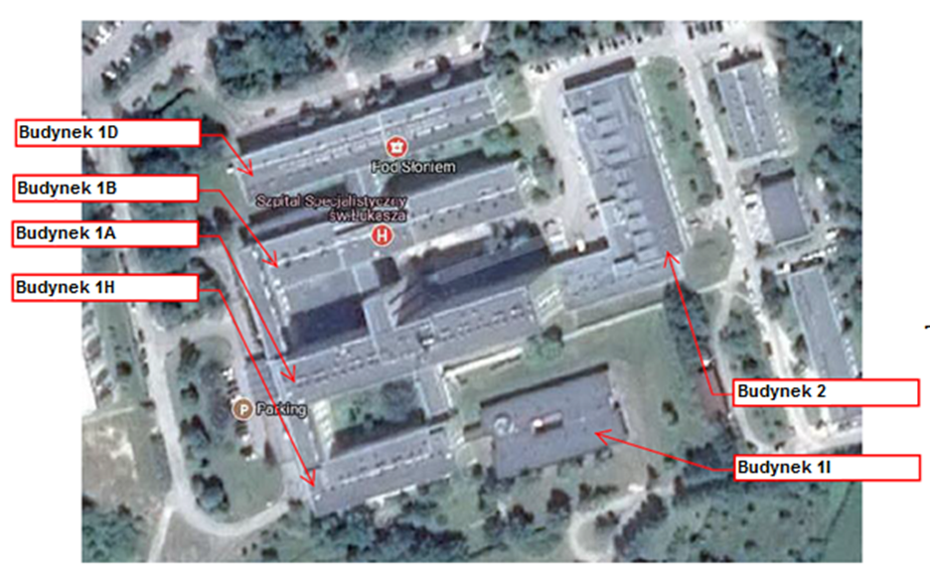
OPRACOWANIE: Instytut Doradztwa Europejskiego- Innowacja S.C

Luty 2018 r.

NAZWA I KODY WEDŁUG WSPÓLNEGO SŁOWNIKA ZAMÓWIEŃ PUBLICZNYCH – CPV

- 09.33.12.00-0 Słoneczne moduły fotoelektryczne
- 09.33.20.00-5 Instalacje słoneczne
- 31.12.20.00-7 Jednostki prądotwórcze
- 42.51.11.10-5 Pompy grzewcze
- 45.00.00.00-7 Prace budowlane
- 45.11.10.00-8 Roboty w zakresie burzenia, roboty ziemne
- 45.22.30.00-6 Roboty budowlane w zakresie konstrukcji energetycznych
- 45.23.10.00-5 Roboty budowlane w zakresie budowy rurociągów, ciągów komunikacyjnych i linii
- 45.26.12.15-4 Pokrywanie dachów panelami ogniw słonecznych
- 45.31.10.00-0 Roboty w zakresie okablowania oraz instalacji elektrycznych
- 45.31.12.00-2 Roboty w zakresie instalacji elektrycznych
- 45.31.53.00-1 Instalacje zasilania elektrycznego
- 45.31.60.00-5 Instalowanie systemów oświetleniowych i sygnalizacyjnych
- 45.31.62.00-7 Instalowanie urządzeń sygnalizacyjnych
- 45.31.73.00-5 Roboty elektryczne elektrycznych urządzeń rozdzielczych
- 45.32.10.00-3 Izolacja cieplna
- 45.33.10.00-6 Instalowanie urządzeń grzewczych, wentylacyjnych i klimatyzacyjnych
- 45.33.11.00-7 Instalowanie centralnego ogrzewania
- 45.33.20.00-3 Roboty instalacyjne wodne i kanalizacyjne
- 45.42.11.00–5 Instalowanie drzwi i okien i podobnych elementów
- 45.45.30.00-7 Roboty remontowe i renowacyjne
- 71.31.34.30-8 Analiza wskaźników ekologicznych dla projektu budowlanego
- 71.32.00.00-7 Usługi inżynieryjne w zakresie projektowania
- 71.32.70.00-6 Usługi projektowania konstrukcji nośnych

- Zakres i podstawa opracowania
Opracowanie znajdujące się w programie funkcjonalno-użytkowym dotyczy modernizacji instalacji grzewczej i elektrycznej w budynkach Zespołu Opieki Zdrowotnej w Końskich poprzez połączenie istniejących źródeł z urządzeniami wykorzystującymi odnawialne źródła energii w postaci powietrznych pomp ciepła jak i instalacji fotowoltaicznych. Zakres opracowania poprawi również sprawność oraz funkcjonowanie istniejących instalacji. Zwiększenie udziału wykorzystania odnawialnych źródeł energii w ZOZ w Końskich poprawi znacznie warunki życia mieszkańców jak i przyczyni się w znacznym stopniu do obniżenia poziomu emisji gazów cieplarniach, emisji zanieczyszczeń oraz obniżenia całkowitych kosztów wytwarzania energii elektrycznej i cieplnej. W ramach modernizacji systemu ogrzewania budynków zostanie również dokonana modernizacja źródła służącego do przygotowywania ciepłej wody użytkowej.
Wszelkie koncepcje techniczne, technologie i opracowania zostały opisane w dalszej części programu funkcjonalno-użytkowego
  - Koncepcja techniczna instalacji fotowoltaicznej PV
Planuje się wykonanie instalacji fotowoltaicznej składającej się z 1668 szt. modułów fotowoltaicznych monokrystalicznych o mocy jednostkowej 300Wp każdy. Łączna moc instalacji zamontowanej na budynku ZOZ w Końskich wyniesie 500,4 kWp.
Roczny uzysk energii łącznej z całej instalacji fotowoltaicznej PV, szacowany jest na poziomie 525 627,9 kWh/rok.
Moduły planuje się rozmieścić na dachach budynków 1A, 1B, 1D, 1H, 1I oraz 2. Instalacje zostaną wykonane na budynkach oraz jedna instalacja na terenie płaskim (gruncie), zlokalizowana na terenie należącym do ZOZ w Końskich.

Budynek 1D – budynek przychodni specjalistycznej

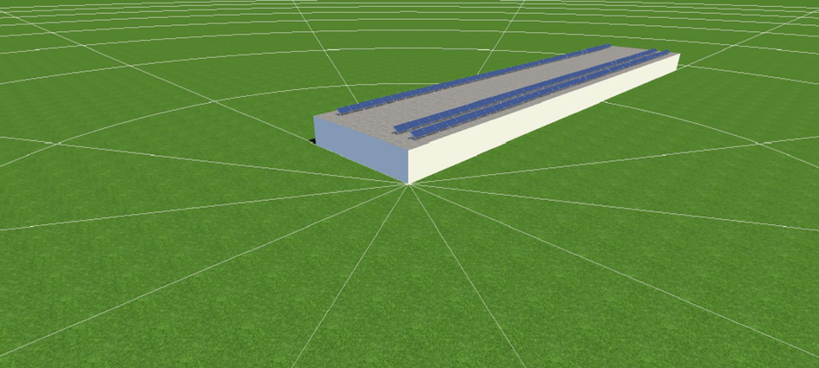

Ilość modułów: 132 sztuki
Moc zainstalowana: 39,6 kWp
Roczny uzysk energii: 41 597,51 kWh/rok

Moduły fotowoltaiczne zostaną zamontowane na dachu budynku. Budynek posiada dach płaski i właśnie na nim zostanie zamontowana instalacja fotowoltaiczna PV. Rozmieszczenie instalacji na dachu wskazuje rysunek powyżej wykonany w programie służącym do określania prawidłowej lokalizacji paneli fotowoltaicznych PV.

Dobrano 2 falowniki 3-fazowe o mocy znamionowej AC 15000 [W] oraz AC 20000 [W]. Każdy z falowników musi posiadać parametry nie gorsze niż wymienione w tabeli poniżej. Dodatkowo wszelki pozostałe elementy które zostaną zamontowane w celu umożliwienia prawidłowego funkcjonowania instalacji fotowoltaicznej PV, muszą posiadać odpowiednie normy i certyfikaty o czym mowa w dalszej części opracowania. Ze względu na przepisy i prawo związane z zasadami ograniczania nieuczciwej konkurencji dopuszcza się zastosowanie urządzeń o parametrach nie gorszych niż zawartych w programie funkcjonalno-użytkowym.

Wymagane parametry falownika 20000 [W] dla instalacji na dachu Budynku 1D
Parametry po stronie DC
Opis parametru | wartość wymagana
Max moc DC | min 20440 [W]
Liczba niezależnych wejść MPP | min 2
Parametry po stronie AC
Opis parametru | wartość wymagana
Moc znamionowa | min 20000 [W]
Liczba faz zasilających | 3
Pozostałe parametry
Opis parametru | wartość wymagana
Sprawność Euro-eta | min 98 [%]
Zabezpieczenia | bezpiecznik obwodu DC
 | Wykrywanie przebicia
 | Kontrola sieci
 | Zabezpieczenie przeciwzwarciowe AC
 | Monitorowanie prądu różnicowego
Stopień ochrony (wg IEC 60529) | min IP65
Standardowy poziom emisji hałasu | max 51dB(A)
Zużycie na potrzeby własne | max 1 [W]
Certyfikacja | EN50438
Wymagane parametry falownika 15000 [W] dla instalacji na dachu Budynku 1D
Parametry po stronie DC
Opis parametru | wartość wymagana
Max moc DC | min 15300 [W]
Liczba niezależnych wejść MPP | min 2
Parametry po stronie AC
Opis parametru | wartość wymagana
Moc znamionowa | min 15000 [W]
Liczba faz zasilających | 3
Pozostałe parametry
Opis parametru | wartość wymagana
Sprawność Euro-eta | min 98 [%]
Zabezpieczenia | bezpiecznik obwodu DC
 | Wykrywanie przebicia
 | Kontrola sieci
 | Zabezpieczenie przeciwzwarciowe AC
 | Monitorowanie prądu różnicowego
Stopień ochrony (wg IEC 60529) | min IP65
Standardowy poziom emisji hałasu | max 51dB(A)
Zużycie na potrzeby własne | max 1 [W]
Certyfikacja | EN50438

Budynek 1B – budynek bloku zabiegowego

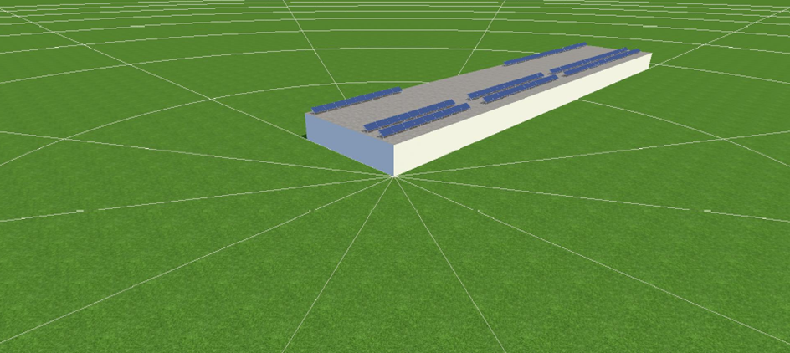

Ilość modułów: 114 sztuki
Moc zainstalowana: 34,2 kWp
Roczny uzysk energii: 35 926,38 kWh/rok

Moduły fotowoltaiczne zostaną zamontowane na dachu budynku. Budynek posiada dach płaski i właśnie na nim zostanie zamontowana instalacja fotowoltaiczna PV. Rozmieszczenie instalacji na dachu wskazuje rysunek powyżej wykonany w programie służącym do określania prawidłowej lokalizacji paneli fotowoltaicznych PV.

Dobrano 2 falowniki 3-fazowe o mocy znamionowej AC 15000 [W] każdy. Falowniki muszą posiadać parametry nie gorsze niż wymienione w tabeli poniżej. Dodatkowo wszelki pozostałe elementy które zostaną zamontowane w celu umożliwienia prawidłowego funkcjonowania instalacji fotowoltaicznej PV, muszą posiadać odpowiednie normy i certyfikaty o czym mowa w dalszej części opracowania. Ze względu na przepisy i prawo związane z zasadami ograniczania nieuczciwej konkurencji dopuszcza się zastosowanie urządzeń o parametrach nie gorszych niż zawartych w programie funkcjonalno-użytkowym.

Wymagane parametry falownika 15000 [W] dla instalacji na dachu Budynku 1B
Parametry po stronie DC
Opis parametru | wartość wymagana
Max moc DC | min 15300 [W]
Liczba niezależnych wejść MPP | min 2
Parametry po stronie AC
Opis parametru | wartość wymagana
Moc znamionowa | min 15000 [W]
Liczba faz zasilających | 3
Pozostałe parametry
Opis parametru | wartość wymagana
Sprawność Euro-eta | min 98 [%]
Zabezpieczenia | bezpiecznik obwodu DC
 | Wykrywanie przebicia
 | Kontrola sieci
 | Zabezpieczenie przeciwzwarciowe AC
 | Monitorowanie prądu różnicowego
Stopień ochrony (wg IEC 60529) | min IP65
Standardowy poziom emisji hałasu | max 51dB(A)
Zużycie na potrzeby własne | max 1 [W]
Certyfikacja | EN50438
Wymagane parametry falownika 15000 [W] dla instalacji na dachu Budynku 1B
Parametry po stronie DC
Opis parametru | wartość wymagana
Max moc DC | min 15300 [W]
Liczba niezależnych wejść MPP | min 2
Parametry po stronie AC
Opis parametru | wartość wymagana
Moc znamionowa | min 15000 [W]
Liczba faz zasilających | 3
Pozostałe parametry
Opis parametru | wartość wymagana
Sprawność Euro-eta | min 98 [%]
Zabezpieczenia | bezpiecznik obwodu DC
 | Wykrywanie przebicia
 | Kontrola sieci
 | Zabezpieczenie przeciwzwarciowe AC
 | Monitorowanie prądu różnicowego
Stopień ochrony (wg IEC 60529) | min IP65
Standardowy poziom emisji hałasu | max 51dB(A)
Zużycie na potrzeby własne | max 1 [W]
Certyfikacja | EN50438

Budynek 1A – budynek bloku łóżkowego

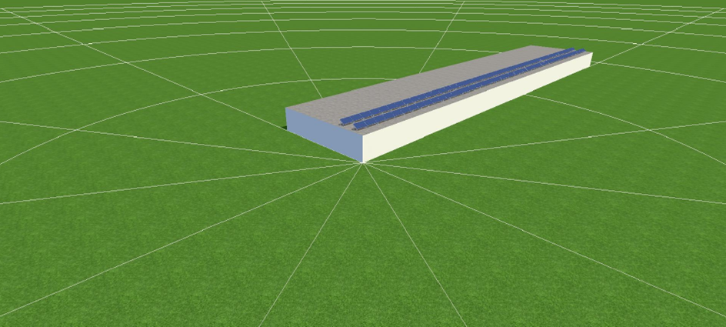

Ilość modułów: 92 sztuki
Moc zainstalowana: 27,6 kWp
Roczny uzysk energii: 29 006,18 kWh/rok

Moduły fotowoltaiczne zostaną zamontowane na dachu budynku. Budynek posiada dach płaski i właśnie na nim zostanie zamontowana instalacja fotowoltaiczna PV. Rozmieszczenie instalacji na dachu wskazuje rysunek powyżej wykonany w programie służącym do określania prawidłowej lokalizacji paneli fotowoltaicznych PV.

Dobrano 1 falowniki 3-fazowe o mocy znamionowej AC 25000 [W] każdy. Falowniki muszą posiadać parametry nie gorsze niż wymienione w tabeli poniżej. Dodatkowo wszelki pozostałe elementy które zostaną zamontowane w celu umożliwienia prawidłowego funkcjonowania instalacji fotowoltaicznej PV, muszą posiadać odpowiednie normy i certyfikaty o czym mowa w dalszej części opracowania. Ze względu na przepisy i prawo związane z zasadami ograniczania nieuczciwej konkurencji dopuszcza się zastosowanie urządzeń o parametrach nie gorszych niż zawartych w programie funkcjonalno-użytkowym.

Wymagane parametry falownika 25000 [W] dla instalacji na dachu Budynku 1A
Parametry po stronie DC
Opis parametru | wartość wymagana
Max moc DC | min 25550 [W]
Liczba niezależnych wejść MPP | min 2
Parametry po stronie AC
Opis parametru | wartość wymagana
Moc znamionowa | min 25000 [W]
Liczba faz zasilających | 3
Pozostałe parametry
Opis parametru | wartość wymagana
Sprawność Euro-eta | min 98 [%]
Zabezpieczenia | bezpiecznik obwodu DC
 | Wykrywanie przebicia
 | Kontrola sieci
 | Zabezpieczenie przeciwzwarciowe AC
 | Monitorowanie prądu różnicowego
Stopień ochrony (wg IEC 60529) | min IP65
Standardowy poziom emisji hałasu | max 51dB(A)
Zużycie na potrzeby własne | max 1 [W]
Certyfikacja | EN50438
Wymagane parametry falownika 25000 [W] dla instalacji na dachu Budynku 1A
Parametry po stronie DC
Opis parametru | wartość wymagana
Max moc DC | min 25550 [W]
Liczba niezależnych wejść MPP | min 2
Parametry po stronie AC
Opis parametru | wartość wymagana
Moc znamionowa | min 25000 [W]
Liczba faz zasilających | 3
Pozostałe parametry
Opis parametru | wartość wymagana
Sprawność Euro-eta | min 98 [%]
Zabezpieczenia | bezpiecznik obwodu DC
 | Wykrywanie przebicia
 | Kontrola sieci
 | Zabezpieczenie przeciwzwarciowe AC
 | Monitorowanie prądu różnicowego
Stopień ochrony (wg IEC 60529) | min IP65
Standardowy poziom emisji hałasu | max 51dB(A)
Zużycie na potrzeby własne | max 1 [W]
Certyfikacja | EN50438

Budynek 1H – budynek bloku dziecięcego

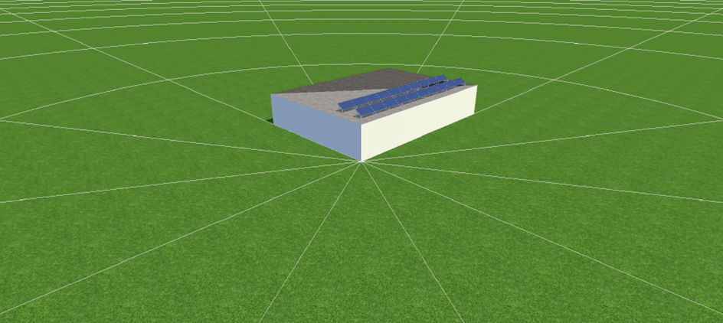

Ilość modułów: 20 sztuki
Moc zainstalowana: 6,0 kWp
Roczny uzysk energii: 6 255,45 kWh/rok

Moduły fotowoltaiczne zostaną zamontowane na dachu budynku. Budynek posiada dach płaski i właśnie na nim zostanie zamontowana instalacja fotowoltaiczna PV. Rozmieszczenie instalacji na dachu wskazuje rysunek powyżej wykonany w programie służącym do określania prawidłowej lokalizacji paneli fotowoltaicznych PV.

Dobrano 1 falowniki 3-fazowe o mocy znamionowej AC 6000 [W] każdy. Falowniki muszą posiadać parametry nie gorsze niż wymienione w tabeli poniżej. Dodatkowo wszelki pozostałe elementy które zostaną zamontowane w celu umożliwienia prawidłowego funkcjonowania instalacji fotowoltaicznej PV, muszą posiadać odpowiednie normy i certyfikaty o czym mowa w dalszej części opracowania. Ze względu na przepisy i prawo związane z zasadami ograniczania nieuczciwej konkurencji dopuszcza się zastosowanie urządzeń o parametrach nie gorszych niż zawartych w programie funkcjonalno-użytkowym.

Wymagane parametry falownika 6000 [W] dla instalacji na dachu Budynku 1H
Parametry po stronie DC
Opis parametru | wartość wymagana
Max moc DC | min 6125 [W]
Liczba niezależnych wejść MPP | min 2
Parametry po stronie AC
Opis parametru | wartość wymagana
Moc znamionowa | min 6000 [W]
Liczba faz zasilających | 3
Pozostałe parametry
Opis parametru | wartość wymagana
Sprawność Euro-eta | min 97,4 [%]
Zabezpieczenia | bezpiecznik obwodu DC
 | Wykrywanie przebicia
 | Kontrola sieci
 | Zabezpieczenie przeciwzwarciowe AC
 | Monitorowanie prądu różnicowego
Stopień ochrony (wg IEC 60529) | min IP65
Standardowy poziom emisji hałasu | max 40dB(A)
Zużycie na potrzeby własne | max 1 [W]
Certyfikacja | EN50438
Wymagane parametry falownika 6000 [W] dla instalacji na dachu Budynku 1A
Parametry po stronie DC
Opis parametru | wartość wymagana
Max moc DC | min 6125 [W]
Liczba niezależnych wejść MPP | min 2
Parametry po stronie AC
Opis parametru | wartość wymagana
Moc znamionowa | min 6000 [W]
Liczba faz zasilających | 3
Pozostałe parametry
Opis parametru | wartość wymagana
Sprawność Euro-eta | min 97,4 [%]
Zabezpieczenia | bezpiecznik obwodu DC
 | Wykrywanie przebicia
 | Kontrola sieci
 | Zabezpieczenie przeciwzwarciowe AC
 | Monitorowanie prądu różnicowego
Stopień ochrony (wg IEC 60529) | min IP65
Standardowy poziom emisji hałasu | max 40dB(A)
Zużycie na potrzeby własne | max 1 [W]
Certyfikacja | EN50438

Budynek 1I – budynek ZOL-u

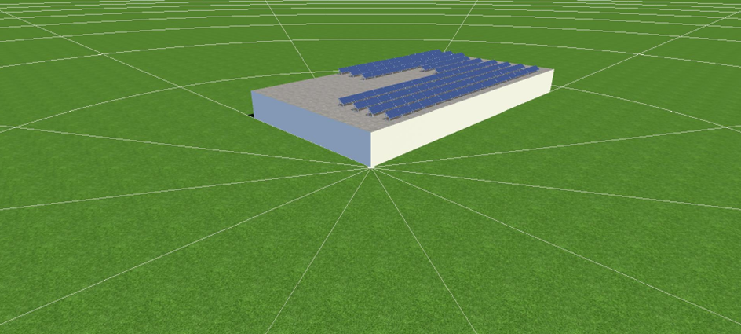

Ilość modułów: 132 sztuki
Moc zainstalowana: 39,6 kWp
Roczny uzysk energii: 41 597,51 kWh/rok

Moduły fotowoltaiczne zostaną zamontowane na dachu budynku. Budynek posiada dach płaski i właśnie na nim zostanie zamontowana instalacja fotowoltaiczna PV. Rozmieszczenie instalacji na dachu wskazuje rysunek powyżej wykonany w programie służącym do określania prawidłowej lokalizacji paneli fotowoltaicznych PV.

Dobrano 2 falowniki 3-fazowe o mocy znamionowej AC 15000 [W] oraz AC 20000 [W]. Falowniki muszą posiadać parametry nie gorsze niż wymienione w tabeli poniżej. Dodatkowo wszelki pozostałe elementy które zostaną zamontowane w celu umożliwienia prawidłowego funkcjonowania instalacji fotowoltaicznej PV, muszą posiadać odpowiednie normy i certyfikaty o czym mowa w dalszej części opracowania. Ze względu na przepisy i prawo związane z zasadami ograniczania nieuczciwej konkurencji dopuszcza się zastosowanie urządzeń o parametrach nie gorszych niż zawartych w programie funkcjonalno-użytkowym.

Wymagane parametry falownika 20000 [W] dla instalacji na dachu Budynku 1I
Parametry po stronie DC
Opis parametru | wartość wymagana
Max moc DC | min 20440 [W]
Liczba niezależnych wejść MPP | min 2
Parametry po stronie AC
Opis parametru | wartość wymagana
Moc znamionowa | min 20000 [W]
Liczba faz zasilających | 3
Pozostałe parametry
Opis parametru | wartość wymagana
Sprawność Euro-eta | min 98,0 [%]
Zabezpieczenia | bezpiecznik obwodu DC
 | Wykrywanie przebicia
 | Kontrola sieci
 | Zabezpieczenie przeciwzwarciowe AC
 | Monitorowanie prądu różnicowego
Stopień ochrony (wg IEC 60529) | min IP65
Standardowy poziom emisji hałasu | max 51dB(A)
Zużycie na potrzeby własne | max 1 [W]
Certyfikacja | EN50438
Wymagane parametry falownika 15000 [W] dla instalacji na dachu Budynku 1I
Parametry po stronie DC
Opis parametru | wartość wymagana
Max moc DC | min 15300 [W]
Liczba niezależnych wejść MPP | min 2
Parametry po stronie AC
Opis parametru | wartość wymagana
Moc znamionowa | min 15000 [W]
Liczba faz zasilających | 3
Pozostałe parametry
Opis parametru | wartość wymagana
Sprawność Euro-eta | min 98,0 [%]
Zabezpieczenia | bezpiecznik obwodu DC
 | Wykrywanie przebicia
 | Kontrola sieci
 | Zabezpieczenie przeciwzwarciowe AC
 | Monitorowanie prądu różnicowego
Stopień ochrony (wg IEC 60529) | min IP65
Standardowy poziom emisji hałasu | max 51dB(A)
Zużycie na potrzeby własne | max 1 [W]
Certyfikacja | EN50438

Budynek 2 – budynek kuchni

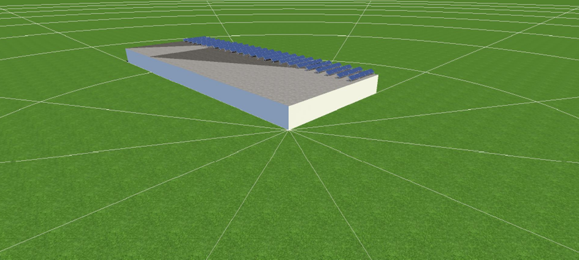

Ilość modułów: 120 sztuki
Moc zainstalowana: 36,0 kWp
Roczny uzysk energii: 37 774,87 kWh/rok

Moduły fotowoltaiczne zostaną zamontowane na dachu budynku. Budynek posiada dach płaski i właśnie na nim zostanie zamontowana instalacja fotowoltaiczna PV. Rozmieszczenie instalacji na dachu wskazuje rysunek powyżej wykonany w programie służącym do określania prawidłowej lokalizacji paneli fotowoltaicznych PV.

Dobrano 2 falowniki 3-fazowe o mocy znamionowej AC 15000 [W] każdy. Falowniki muszą posiadać parametry nie gorsze niż wymienione w tabeli poniżej. Dodatkowo wszelki pozostałe elementy które zostaną zamontowane w celu umożliwienia prawidłowego funkcjonowania instalacji fotowoltaicznej PV, muszą posiadać odpowiednie normy i certyfikaty o czym mowa w dalszej części opracowania. Ze względu na przepisy i prawo związane z zasadami ograniczania nieuczciwej konkurencji dopuszcza się zastosowanie urządzeń o parametrach nie gorszych niż zawartych w programie funkcjonalno-użytkowym.

Wymagane parametry falownika 15000 [W] dla instalacji na dachu Budynku 2
Parametry po stronie DC
Opis parametru | wartość wymagana
Max moc DC | min 15300 [W]
Liczba niezależnych wejść MPP | min 2
Parametry po stronie AC
Opis parametru | wartość wymagana
Moc znamionowa | min 15000 [W]
Liczba faz zasilających | 3
Pozostałe parametry
Opis parametru | wartość wymagana
Sprawność Euro-eta | min 98,0 [%]
Zabezpieczenia | bezpiecznik obwodu DC
 | Wykrywanie przebicia
 | Kontrola sieci
 | Zabezpieczenie przeciwzwarciowe AC
 | Monitorowanie prądu różnicowego
Stopień ochrony (wg IEC 60529) | min IP65
Standardowy poziom emisji hałasu | max 51dB(A)
Zużycie na potrzeby własne | max 1 [W]
Certyfikacja | EN50438
Wymagane parametry falownika 15000 [W] dla instalacji na dachu Budynku 2
Parametry po stronie DC
Opis parametru | wartość wymagana
Max moc DC | min 15300 [W]
Liczba niezależnych wejść MPP | min 2
Parametry po stronie AC
Opis parametru | wartość wymagana
Moc znamionowa | min 15000 [W]
Liczba faz zasilających | 3
Pozostałe parametry
Opis parametru | wartość wymagana
Sprawność Euro-eta | min 98,0 [%]
Zabezpieczenia | bezpiecznik obwodu DC
 | Wykrywanie przebicia
 | Kontrola sieci
 | Zabezpieczenie przeciwzwarciowe AC
 | Monitorowanie prądu różnicowego
Stopień ochrony (wg IEC 60529) | min IP65
Standardowy poziom emisji hałasu | max 51dB(A)
Zużycie na potrzeby własne | max 1 [W]
Certyfikacja | EN50438

Teren płaski:
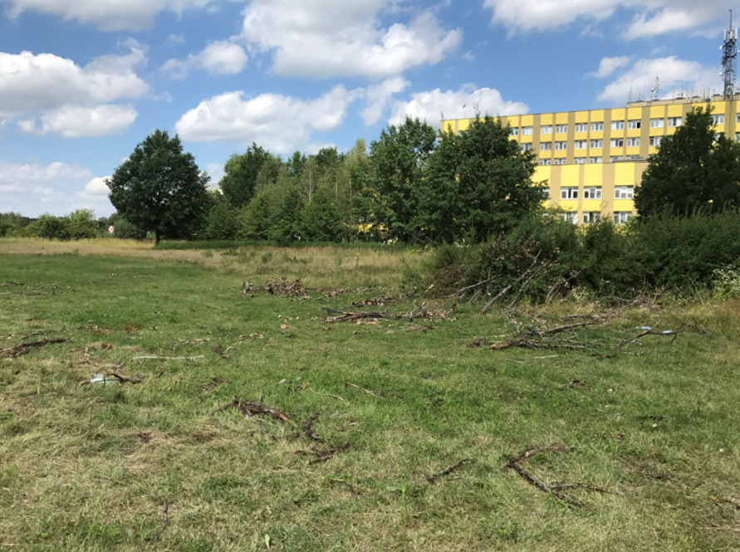

Ilość modułów: 1058 sztuki
Moc zainstalowana: 317,4 kWp
Roczny uzysk energii: 333 470,00 kWh/rok

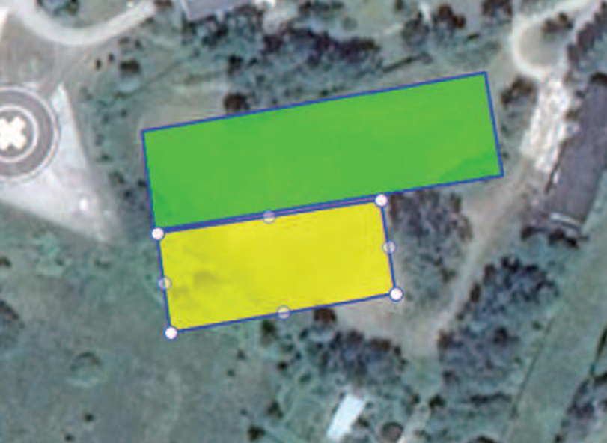
Moduły fotowoltaiczne zostaną zamontowane na terenie płaskim należącym do ZOZ w Końskich.

Dobrano 14 falowniki 3-fazowe o mocy znamionowej AC 20000 [W] każdy oraz 1 falownik 3-fazowy o mocy znamionowej AC 25000 [W]. Falowniki muszą posiadać parametry nie gorsze niż wymienione w tabeli poniżej. Dodatkowo wszelki pozostałe elementy które zostaną zamontowane w celu umożliwienia prawidłowego funkcjonowania instalacji fotowoltaicznej PV, muszą posiadać odpowiednie normy i certyfikaty o czym mowa w dalszej części opracowania. Ze względu na przepisy i prawo związane z zasadami ograniczania nieuczciwej konkurencji dopuszcza się zastosowanie rozwiązań równoważnych.
Wymagane parametry falownika 20000 [W] dla instalacji na dachu Budynku 2
Parametry po stronie DC
Opis parametru | wartość wymagana
Max moc DC | min 20440 [W]
Liczba niezależnych wejść MPP | min 2
Parametry po stronie AC
Opis parametru | wartość wymagana
Moc znamionowa | min 20000 [W]
Liczba faz zasilających | 3
Pozostałe parametry
Opis parametru | wartość wymagana
Sprawność Euro-eta | min 98,0 [%]
Zabezpieczenia | bezpiecznik obwodu DC
 | Wykrywanie przebicia
 | Kontrola sieci
 | Zabezpieczenie przeciwzwarciowe AC
 | Monitorowanie prądu różnicowego
Stopień ochrony (wg IEC 60529) | min IP65
Standardowy poziom emisji hałasu | max 51dB(A)
Zużycie na potrzeby własne | max 1 [W]
Certyfikacja | EN50438
Wymagane parametry falownika 25000 [W] dla instalacji na dachu Budynku 2
Parametry po stronie DC
Opis parametru | wartość wymagana
Max moc DC | min 25550 [W]
Liczba niezależnych wejść MPP | min 2
Parametry po stronie AC
Opis parametru | wartość wymagana
Moc znamionowa | min 25000 [W]
Liczba faz zasilających | 3
Pozostałe parametry
Opis parametru | wartość wymagana
Sprawność Euro-eta | min 98,0 [%]
Zabezpieczenia | bezpiecznik obwodu DC
 | Wykrywanie przebicia
 | Kontrola sieci
 | Zabezpieczenie przeciwzwarciowe AC
 | Monitorowanie prądu różnicowego
Stopień ochrony (wg IEC 60529) | min IP65
Standardowy poziom emisji hałasu | max 51dB(A)
Zużycie na potrzeby własne | max 1 [W]
Certyfikacja | EN50438

System fotowoltaiczny winien zostać przyłączony do sieci elektroenergetycznej, a generowana energia elektryczna z systemu zużywana będzie w pierwszej kolejności na potrzeby wewnętrzne budynku. System winien umożliwiać oddawanie nadwyżek wyprodukowanej energii elektrycznej do sieci zewnętrznej.
Moduły fotowoltaiczne PV powinny spełniać w stopniu minimalnym parametry przedstawione w tabeli poniżej:
Opis wymagań | Parametry wymagane
Typ modułu | Monokrystaliczny
Moc modułu | Min.: 300Wp  (standardowe warunki testu: napromieniowanie 1000 W/m2, temperatura ogniw 25 °C i współczynnik masy powietrza AM 1,5)
Sprawność modułu | Min.: 17,4 %  (standardowe warunki testu: napromieniowanie 1000 W/m2, temperatura ogniw 25 °C i współczynnik masy powietrza AM 1,5)
Tolerancja mocy | -0/+5 W  (standardowe warunki testu: napromieniowanie 1000 W/m2, temperatura ogniw 25 °C i współczynnik masy powietrza AM 1,5)
Współczynnik wypełnienia FF | Min.: 76,7 %
Współczynnik temperaturowy mocy | Max.: –0,42 %/K
Rama modułu | Aluminium anodowane
Przykrycie modułu | Szyba 3,2 mm z powłoką antyrefleksyjną
Gwarancja wydajności mocy producenta | 25 lat: min. 80% mocy znamionowej
Stopień ochrony skrzynki przył. | Min IP67
Wytrzymałość mechaniczna na  obciążenie od śniegu | Min.: 5400 Pa
Wytrzymałość mechaniczna na  parcie i ssanie wiatru | Min.: 2400 Pa
Ilość Busbar | Min. 4
Dodatkowe wymagania | Potwierdzona odporność na amoniak i mgłę solną
Certyfikaty | IEC 61215, IEC 61730

Inwertery muszą spełniać podstawową funkcję przekształcania, produkowanego przez moduł PV, prądu stałego na przemienny. Planowane jest zastosowanie inwerterów 3-fazowych. Bardzo ważną funkcją umożliwiającą współpracę planowanej instalacji z siecią elektroenergetyczną jest zdolność dostosowywania produkowanego sygnału do lokalnych warunków, zgodnie z obowiązującą normą oraz wytycznymi operatora sieci. Dodatkowe wyposażenie stanowić będą odpowiednie zabezpieczenia elektryczne, zlokalizowane w rozdzielni głównej.

Konstrukcje montażowe muszą spełniać obowiązujące normy. Panele fotowoltaiczne PV zostaną zamontowane na konstrukcjach systemowych producenta modułów PV ułożonych na wstępnie przygotowanej podkonstrukcji nośnej.
Poglądowy rysunek przykładowej konstrukcji stelażowej (trójkąta wsporczego).
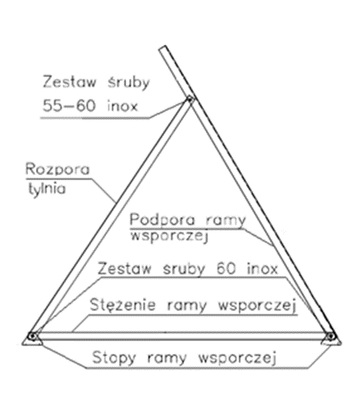

Pola modułów powinny zostać zamontowane będą w sposób uniemożliwiający zacienianie absorbera przez sąsiednie budynki, drzewa itp. Równie istotne jest, aby rząd modułów poprzednich nie zacieniał rzędu następnego.

Przykładowy montaż modułu do konstrukcji stelażowej:

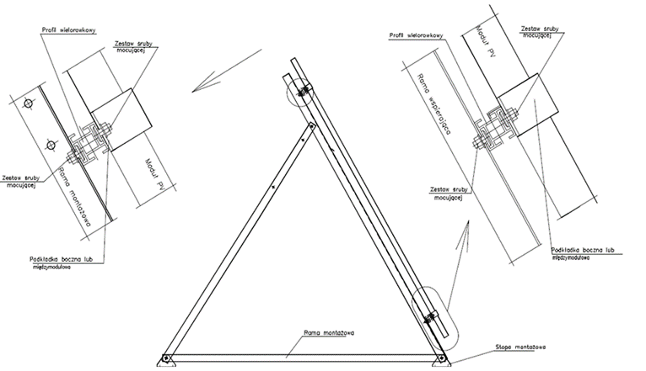

  - Koncepcja techniczna instalacji pomp ciepła
Lokalizacja pomp ciepła na ZOZ Końskie
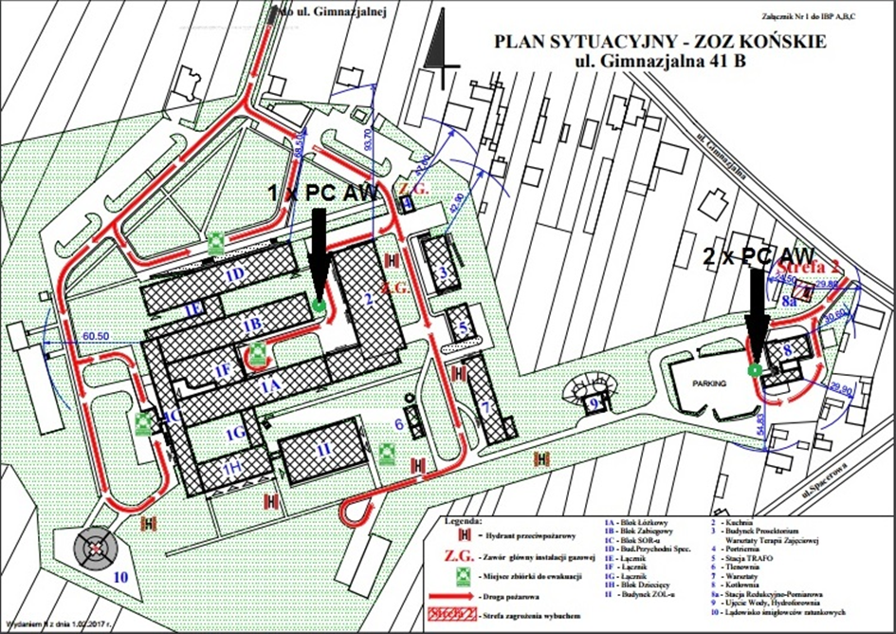

Lokalizacja maszynowni pomp ciepła na ZOZ Końskie
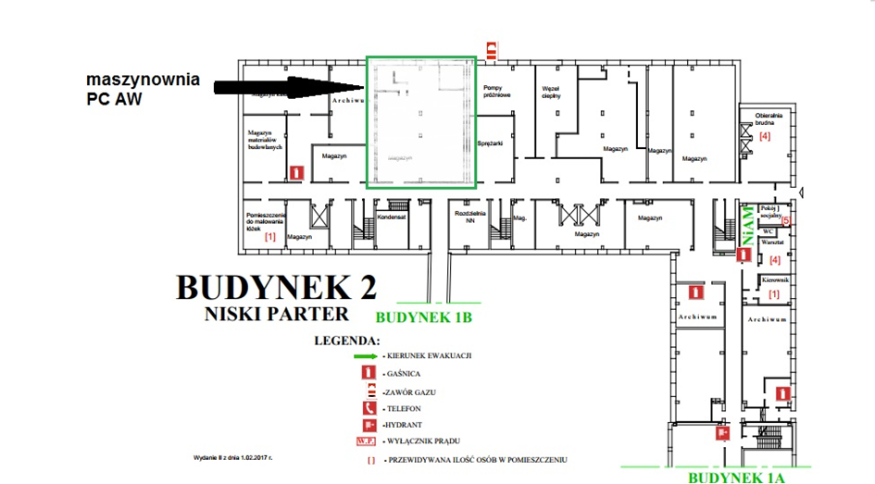

System pomp ciepła ZOZ Końskie - opis
W istniejącym obiekcie ZOZ w Końskich przewidziano zastosowanie dla potrzeb centralnego ogrzewania i przygotowania ciepłej wody użytkowej kaskadę trzech wysokotemperaturowych (80°C dla A-5/A40)* pomp ciepła A/W – powietrze/woda (jedna w wersji DWS – z możliwością równoczesnego grzania i chłodzenia). Pompy ciepła będą współpracowały z istniejącą kotłownią gazową, która stanowi główne źródło ciepła.
*A-5/A40 zakres temperatury powietrza zewnętrznego przy której pompa ciepła uzyska temperaturę 80°C na wyjściu urządzenia.
Ze względów ekonomicznych i technicznych zakłada się, że pompy ciepła będą pracowały z kotłownią gazową w systemie biwalentnym częściowo równoległym co przedstawia schemat poniżej. Wstępnie przyjęto temperaturę punktu biwalentnego (włączenie się kotłowni gazowej) na poziomie +4°C, a temperatura, przy której nastąpi wyłączenie kaskady trzech pomp ciepła to wstępnie przyjęta temperatura na poziomie -11°C. Dokładne określenie punktów biwalentnych wymaga wykonania obliczeń projektowych.
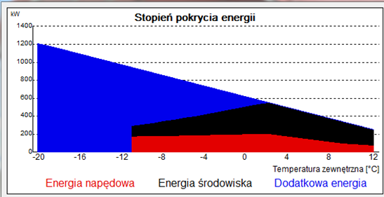

Ze względu na możliwość wykorzystania kaskady pomp ciepła A/W – powietrze woda jako źródła rezerwowego wymaga się by graniczna temperatura pracy pompy ciepła była na poziomie -20 ºC, a maksymalna temperatura na zasilaniu powinna wynosić 60 ºC, przy temperaturze powietrza zewnętrznego -20 ºC, co przedstawia schemat poniżej.
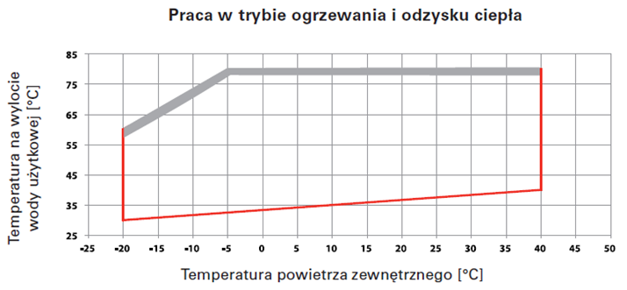

Do współpracy z istniejącą kotłownią gazową przewidziano zastosowanie kaskady 3 pomp ciepła A/W powietrze/woda (jedna w wersji DWS) wyposażone w elektroniczne zawory rozprężne, sprężarki tłokowe półchromatyczne w ilości 2 sztuk w każdej pompie ciepła. Pompy muszą być wyposażone w wentylatory EC z silnikami bez szczotkowymi z elektroniczną komunikacją, które posiadają silniki wyposażone w magnesy stałe, dzięki czemu zostanie zagwarantowany wysoki poziom sprawności w każdych warunkach pracy i pozwolą na 15% oszczędności mocy pobieranej przez każdy wentylator. Pompy ciepła muszą być wyposażone w automatykę umożliwiającą diagnostykę obiegu termodynamicznego (między innymi, kontrolę parametrów temperatury i ciśnień obiegu termodynamicznego po stronie niskiego i wysokiego ciśnienia, czas pracy sprężarki, ilość załączeń). Automatyka musi umożliwiać sterowanie pompami ciepła w kaskadzie, pracę w funkcji c.o, c.w.u, funkcje chłodzenia. Automatyka musi posiadać interfejs RS 485 i protokół MODBUS, zdalny terminal użytkownika oraz sterowanie dodatkowym źródłem ciepła. Automatyka musi posiadać funkcję nadzoru poprzez sieć LAN.
Dodatkowe wymagane funkcje automatyki to:
- automatyczny system kontroli procesu odparowania/skraplania
- kontroler napięcia zasilającego minimalnego i maksymalnego
- parownik z przechładzaczem – dodatkowy wymiennik freonowy, który zapobiega tworzeniu się lodu i umożliwia swobodny odpływ kondensatu podczas rozmrażania
- elektroniczny Soft Start – system odciążenia prądu rozruchowego w czasie startu sprężarek,
- wbudowaną buforową pompę obiegową z funkcją pulsacji,
- zabudowany system przeciwzamarzaniowy dla wbudowanej pompy obiegowej oraz elementów instalacji hydraulicznej wykonanej w pompie ciepła,
- czujnik przepływu po stronie wody grzewczej,
- jedna jednostka wyposażona w system DWS – wraz z wymaganym osprzętem.
Łączna moc kaskady 3 pomp ciepła A/W w punkcie pracy A7/W35 (dla normy EN 14511):
Moc grzewcza kaskady - 753,6 kW dla A7/W35
Moc elektryczna kaskady – 195,3 kW dla A7/W35
Współczynnik COP kaskady – 3,9 dla A7/W35
Maksymalna temperatura na wyjściu 80ºC (od -5° C temperatury zewnętrznej).
Szacowany na podstawie przekazanych danych oraz obliczeń programem WP-OPT współczynnik efektywności średniorocznej SCOP wyniesie około 3,3 co wskazuje grafika poniżej:
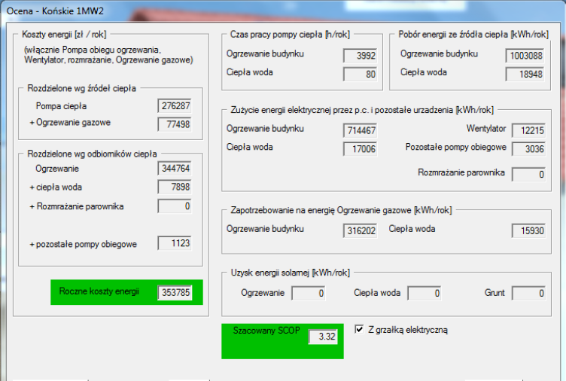

Pompy ciepła A/W będą zasilane z własnej stacji transformatorowej oraz współpracowały z instalacją modułów fotowoltaicznych zainstalowanych na terenie ZOZ Końskie.
Pompy ciepła A/W zlokalizowane zostaną na zewnątrz budynków i poprzez ściany zewnętrzne będą podłączone do zasobników buforowych oraz zasobników c.w.u. usytuowanych wewnątrz budynku istniejącej kotłowni oraz budynku szpitala:
2 szt. pomp ciepła – na zewnątrz obok budynku istniejącej kotłowni (budynek nr 8 wg planu sytuacyjnego).
1 szt. pompa ciepła w wersji DWS – na zewnątrz obok budynku szpitala.
Pompy ciepła usytuowane przy budynku kotłowni będą podłączone równolegle do istniejącej instalacji c.o. i c.w.u. poprzez dwa zasobniki buforowe o pojemności łącznej 5000 litrów wg wstępnego schematu nr 1.
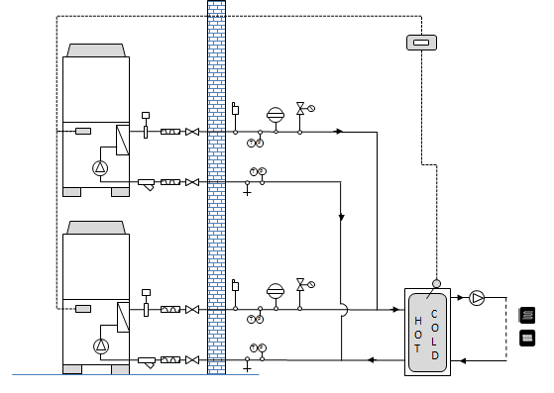
Schemat nr 1.
Pompa ciepła w wersji DWS usytuowana obok budynku szpitala będzie podłączona równolegle do istniejącej instalacji c.o. i c.w.u. poprzez zasobnik buforowy (w pełni izolowany łącznie z dennicą oraz przystosowany do gromadzenia wody lodowej) o pojemności 2500 litrów wg wstępnego schematu nr 2.
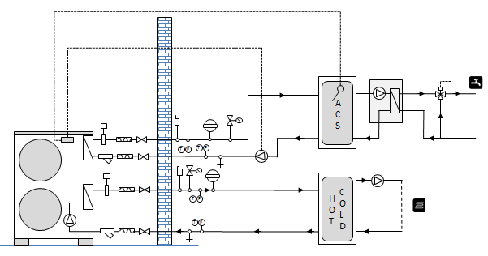

Schemat nr 2.
Wstępnie na podstawie programu WP-OPT zakłada się, że dla potrzeb pomp ciepła zapotrzebowanie na energię elektryczną w skali roku wyniesie:
- sprężarki i pompy obiegowe współpracujące z pompami ciepła - 814,706 MWh.
Wstępnie na podstawie programu WP-OPT zakłada się redukcję CO2 dla pompy ciepła (bez PV) przeliczona dla wskaźników emisji CO2 w kg/kWh: prąd elektryczny – 0,5; gaz 0,2; olej 0,28 grafika nr3.
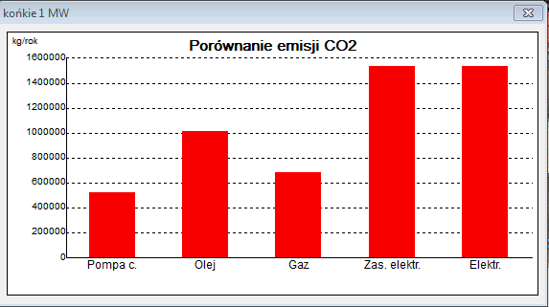

  - Wskaźniki
Wskaźniki osiągnięte w wyniku realizacji projektu.
Projektuje się dwa przedsięwzięcia:
a) Zastosowanie powietrznych pomp ciepła dla potrzeb c.w.u. oraz c.o.
b) Zamontowanie zestawów ogniw fotowoltaicznych

Podsumowanie efektywności energetycznej i redukcji CO2 z montażu pomp ciepła

Zgodnie z załącznikiem VII dyrektywy Parlamentu Europejskiego i Rady 2009/28/WE ilość energii odnawialnej dostarczonej przez technologie pomp ciepła ERES oblicza się za pomocą wzoru:

ERES =(3,6/1000)*Qusable *( 1 – 1/SPF ) [GJ]

w którym:
Qusable = HHP * Prated
Qusable = 1 753 509,00 [kWh/rok] (szacunkowe całkowite ciepło pochodzące z pomp ciepła została przyjęte na podstawie obliczeń z programu WP-OPT jako suma energii: ze źródeł ciepła na ogrzewanie budynku, ciepła woda oraz energii elektrycznej ogrzewania budynku, ciepłej wody.
SPF (SCOP) = 3,32 (szacunkowy przecięty współczynnik wydajności sezonowej (przyjęte na podstawie obliczeń z programu WP-OPT Tabela 2.)

Ilość energii odnawialnej dostarczonej z projektowanych pomp ciepła wyniesie:

ERES = 1 753 509,00 * (1-1/3,32) = 1 225,34 [MWh]
ERES = 4 411,24 [GJ/rok]

Redukcja emisji, CO2 wyniesie:
4 411,24 [GJ/rok] * 55,0964 [kg/GJ] = 243043,45 [kg/rok] =243,04 [ton/rok]
Oszczędność kosztów, czas zwrotu
4 411,24 [GJ/rok] * 41,97 [zł/GJ] = 185 134,23 [zł/rok]

41,97 [zł/GJ]- Średnia cena zakupu 1 GJ brutto z gazu ziemnego w roku 2016

Podsumowanie efektywności energetycznej i redukcji, CO2 z montażu ogniw PV

Łączna projektowana moc ogniw PV wynosi:
500,4 [kWp]

Ilość energii pozyskanej z projektowanej instalacji ogniw PV
525 627,9 [kWh/rok]4

Redukcja emisji, CO2 wyniesie:
525,62 [MWh/rok] * 0,810 [MgCO2MWh] = 425,75 [tonCO2/rok]

Oszczędność kosztów, czas zwrotu
525,62 [MWh/rok] * 362,64 [zł/MWh] = 190 610,33 [zł/rok]

362,64 [zł/MWh]- Średnia cena zakupu przez ZOZ Końskie, 1 [MWh] energii elektrycznej w roku 2016.

  - Podstawa opracowania
- umowa z Inwestorem
- uzgodnienia wariantu z Inwestorem
- Rozporządzenie Ministra Infrastruktury z dnia 2 września 2004 r. w sprawie
szczegółowego zakresu i formy dokumentacji projektowej, specyfikacji
technicznych wykonania i odbioru robót budowlanych oraz programu
funkcjonalno-użytkowego (Dz. U. z 2013 r., poz. 1129).
- Rozporządzenie Ministra Infrastruktury z dnia 18 maja 2004 r. (Dz. U. Nr 130
poz.1389) w sprawie określenia metod i podstaw sporządzania kosztorysu
inwestorskiego, obliczenia planowanych kosztów prac projektowych na
podstawie informacji zawartych w programie funkcjonalno- użytkowym Rozporządzeniu Ministra Infrastruktury w sprawie warunków technicznych, jakim powinny odpowiadać budynki i ich usytuowanie z dnia 12 kwietnia 2002 r. (Dz. U. z 2002 r. nr 75, poz. 690 z późniejszymi zmianami).
- Audyt EFEKTYWNOŚCI EKOLOGICZNEJ Budynków ZOZ w Końskich
- Wizja lokalna
- Inne przepisy szczególne i zasady wiedzy technicznej związane z procesem
budowlanym oraz procesem projektowania instalacji grzewczych, pomp
ciepła, instalacji fotowoltaicznych oraz optymalizacji zużycia i poboru energii elektrycznej i cieplnej.

- Część opisowa
  - Opis ogólny przedmiotu zamówienia
Opracowanie zawiera informacje niezbędne dla opracowania założeń, wykonania projektów technicznych i przeprowadzenia realizacji przedsięwzięcia.
Niniejsze opracowanie nie zastępuje projektu budowlano-wykonawczego, lecz stanowi jego wytyczne dla określenia standardów wykonania i jakości prac.
Poszczególne roboty zostały opisane w dalszej część programu funkcjonalno-użytkowego. Wartości dotyczące wielkości i ilość prac w niektórych aspektach mogą niekiedy odbiegać od stanu faktycznego i należy je ostatecznie zweryfikować przed złożeniem oferty oraz na etapie wykonywania projektów – konieczna inwentaryzacja i weryfikacja. Głównym celem Projektu jest zwiększony udział energii produkowanej z OZE w ogólnej produkcji energii w województwie świętokrzyskim. Projekt wpływa na zwiększenie wykorzystania energii odnawialnej -wykorzystanie potencjałów odnawialnych źródeł energii występujących na terenie woj. świętokrzyskiego poprzez obniżenie poziomu emisji gazów cieplarnianych do atmosfery, obniżenie poziomu emisji zanieczyszczeń do środowiska, obniżenie całkowitych kosztów
wytwarzania energii elektrycznej oraz cieplnej. Projekt zakłada zwiększenie świadomości ekologicznej mieszkańców Miasta i Gminy Końskie.
Przedmiotem zamówienia jest wykonanie prac projektowych oraz realizacja robót
budowlanych na budynkach ZOZ:
• wymiana węzła cieplnego oraz montaż powietrznych pomp ciepła wraz
z układem sterowania i optymalizacji zużycia energii na pompach;
• modernizacja instalacji c.o. polegająca na umożliwieniu wykonania podłączenia pomp ciepła i instalacji fotowoltaicznych;
• dostawa i montaż baterii fotowoltaicznych, z lokalizacją dachu i na gruncie;
• montaż urządzeń do monitorowania i zarządzania energią na układzie PV i źródła
ciepła;
• zarządzanie i serwisowanie wykonanych i zmodernizowanych instalacji przez 5 lat od momentu odbioru końcowego.
Należy zastosować urządzenia o parametrach techniczno-funkcjonalnych opisanych
w części programu.

  - Zakres zamówienia
Wystąpienie w imieniu Zamawiającego do miejscowego Dystrybutora Energetycznego w sprawie wydania warunków przyłączenia układu instalacji fotowoltaicznej do sieci energetycznej.

Sporządzenie projektów budowlanych w zakresie niezbędnym do uzyskania prawomocnej decyzji administracyjnej (zgłoszenie lub pozwolenie na budowę) z uzyskaniem wynikających z przepisów uzgodnień, opinii, pozwoleń – przy zadość uczynieniu wymaganiami zawartymi w ustawie z 7 lipca 1994r. prawo budowlane (Dz. U. z 2006r. Nr 156, poz. 1118 z późn. zm.) oraz rozporządzeniem Ministra Infrastruktury z 3.07.2003 r. w sprawie szczegółowego zakresu i formy projektu budowlanego (Dz. U. Nr 120, poz. 1133 z późn. zm.) oraz innych uzgodnień niezbędnych dla uzyskania pozwolenia na użytkowanie.

Sporządzenie projektów wykonawczych oraz specyfikacji technicznych wykonania
i odbioru robót według wymagań zawartych w Rozporządzeniu Ministra
Infrastruktury z 2 września 2004 r. w sprawie szczegółowego zakresu i formy
dokumentacji projektowej, specyfikacji technicznych wykonania i odbioru robót
budowlanych oraz programu funkcjonalno-użytkowego (Dz. U. 2004 nr 130 poz.
1389 z późn. zm).

Na zakres prac źródeł energii elektrycznej opracować projekt wykonawczy i budowlany (w części dot instalacji na gruncie)
urządzeń instalacji fotowoltaicznej wraz z układem pomiarowo-rozliczeniowym i uzgodnić z odpowiednią jednostką energetyczną . Zamawiającemu, należy przedłożyć do wglądu, przed podpisaniem umowy o świadczenie usługi kompleksowej lub umowy o świadczenie usług dystrybucji energii.

Na zakres prac źródła ciepła opracować projekt budowlany i wykonawczy urządzeń pomp ciepła wraz z projektem, który należy przedłożyć do akceptacji Zamawiającemu.

Na zakres prac źródła ciepła węzeł cieplny opracować projekt wykonawczy
technologii, który należy przedłożyć do wglądu Zamawiającemu .

Opracować projekt urządzeń do monitorowania i zarządzania energią na układzie
PV i źródła ciepła, i uzyskać akceptacje Zamawiającego.

Dokumentację projektową należy opracować w wersji papierowej - 5 egz. oraz
w wersji elektronicznej na nośniku CD, w szczególności zawierającej:
a) wykonanie koncepcji modernizowanych i projektowanych instalacji, który należy
przedłożyć do akceptacji Zamawiającemu,
b) szczegółowy opis techniczny przyjętych rozwiązań wraz z uzasadnieniem
i niezbędnymi obliczeniami technicznymi oraz opis przyjętej technologii robót,
c) załączniki formalno-prawne,
d) rysunki budowlane (rzuty, przekroje, szczegóły) w odpowiedniej skali,
e) dokumentację należy opracować zgodnie z aktualnymi przepisami Prawa
Budowlanego i obowiązującymi warunkami technicznymi jakim powinny
odpowiadać budynki i budowle oraz zgodnie z audytem ekologicznym,
f) należy uzyskać wszystkie wymagane prawem zgody i uzgodnienia,
a w szczególności: uprawnionego rzeczoznawcy ds. higieniczno-sanitarnych,
uprawnionego rzeczoznawcy ds. BHP, uprawnionego rzeczoznawcy ds.
ochrony przeciwpożarowej, związane z ochroną środowiska
g) nie ma wymogu opracowywania karty informacyjnej oraz raportu oddziaływania na środowisko:
Projekt nie należy do przedsięwzięć objętych § 2 i § 3 Rozporządzeniem Rady Ministrów z dnia 9 listopada 2010 r. w sprawie przedsięwzięć mogących znacząco oddziaływać na środowisko (Dz.U.2016.0.71), tzn. nie jest przedsięwzięciem mogącym zawsze znacząco oddziaływać na środowisko, ani nie jest przedsięwzięciem mogącym potencjalnie znacząco oddziaływać na środowisko. Świadczy o tym zakres projektu, na który składa się:
Montaż odnawialnych źródeł energii w ZOZ w Końskich:
- montaż paneli fotowoltaicznych:
Planuje się wykonanie instalacji PV składającej się z 1668 szt. modułów monokrystalicznych o mocy jednostkowej 300 kWp każdy.
Roczny uzysk energii łącznie z całej instalacji PV jest szacowany na poziomie 525627,9 kWh/rok. Moduły planuje się rozmieścić na dachach budynków 1A, 1B, 1D, 1H, 1I oraz 2. Dodatkowo, instalacja zostanie wykonana również na terenie płaskim.
- montaż powietrznych pomp ciepła do c.o. i c.w.u.
W istniejącym obiekcie ZOZ Końskie przewidziano zastosowanie dla potrzeb c.w.u. oraz c.o. kaskady trzech wysokotemperaturowych (80 oC dla A-5/A40)* pomp ciepła A/W - powietrze/woda (jedna w wersji DWS możliwość równoczesnego grzania i chłodzenia). Pompy ciepła będą współpracowały z istniejącą kotłownią gazową która stanowi główne źródło ciepła.
- Promocja projektu (zakup 1 tablicy informacyjnej oraz 1 tablicy pamiątkowej)
- Nadzór inwestorski
Zadania przewidziane w projekcie obejmują przeprowadzenie prac budowlanych w budynkach oraz na terenie (instalacja na gruncie będzie zajmować ok. 0,2 ha) ZOZ Końskie, a także nadzór inwestorski oraz działania promocyjne, zatem zakres rzeczowy przedsięwzięcia pozwala na jego wyłączenie spośród przedsięwzięć wymagających uzyskania decyzji o środowiskowych uwarunkowaniach.
- należy uwzględnić wszystkie roboty przygotowawcze potrzebne do realizacji
zadania,
- teren budowy powinien być zabezpieczony w sposób zapewniający
bezpieczeństwo pracowników i osób trzecich, realizacja zadania odbywać się
będzie na czynnym obiekcie.
h) Wykonanie robót budowlanych na podstawie sporządzonych projektów
i specyfikacji technicznych wykonania i odbioru robót, w tym:
- wykonanie modernizacji instalacji c.o. wraz z modernizacją węzła cieplnego
w zakresie wynikającym z audytu i programu funkcjonalno-użytkowego, która
umożliwi pełną regulacją temperaturową obiegów grzewczych,
- wykonanie w wymiennikowni instalacji pomp ciepła i jednostek powietrznych, na podstawie założeń programu funkcjonalnoużytkowego,
- wykonanie robót budowlanych w pomieszczeniach przeznaczonych na
wymiennikownie, związanych z modernizacją produkcji ciepła,
- wykonanie instalacji fotowoltaicznej, która może zostać zwiększona za zgodą Zamawiającego wraz z układem pomiarowo-rozliczeniowym i zdalnym monitorowaniem, zgodnie programem funkcjonalno-użytkowym,
- instalację przyłączanego obiektu od miejsca rozgraniczenia własności
urządzeń elektroenergetycznych Wykonawca winien wykonać we własnym
zakresie, zgodnie z uzgodnionym z energetyką projektem i zgodnie
z obowiązującymi przepisami i normami. Przeprowadzenie wymaganych prób i badań, przed uzyskaniem odbiorów robót i przygotowaniem dokumentów związanych z oddaniem do użytkowania wybudowanych układów i obiektów

  - Montaż instalacji i urządzeń elektrycznych
a) podłączenie instalacji fotowoltaicznej do sieci elektroenergetycznej, zgodnie
z warunkami uzyskanymi od miejscowego operatora sieci dystrybucyjnej
w sposób gwarantujący, iż cała energia wyprodukowana z PV będzie
skonsumowana na potrzeby ZOZ w Końskich (dopuszcza się rozwiązanie
włączenia symetrycznego na dwa istniejące przyłącza energetyczne),
b) podłączenie instalacji zasilania pomp ciepła do istniejącej infrastruktury
elektrycznej Szpitala,
c) modernizacja istniejącej stacji zasilania w energię elektryczną, jeżeli będzie
wymagana, zgodnie z warunkami, do mocy gwarantującej prawidłowa obsługę
pomp ciepła,
d) montaż urządzenia usprawniających układ zasilania pomp ciepła celem poprawy wykorzystania energii elektrycznej przy pracy pomp i poprawie wykorzystania mocy
elektrycznej,
e) modernizacja istniejących baterii kondensatorów lub ich wymiana na nowe,
która jest związana z włączeniem do sieci wewnętrznej nowych urządzeń
o obciążeniu indukcyjnym.
  - Wymagane próby, badania i obowiązki
przed uzyskaniem odbiorów robót i przygotowaniem dokumentów związanych z oddaniem do użytkowania zmodernizowanych obiektów i instalacji w trakcie prób należy zweryfikować na drodze pomiarów osiągniętą sprawność elektryczną systemu fotowoltaicznego w odniesieniu do sprawności deklarowanej przez producenta elementów układu instalacji fotowoltaicznej oraz pracy pomp ciepła. Dostarczenie instrukcji obsługi systemu grzewczego węzła cieplnego w zmodernizowanym zakresie OZE oraz dokumentacji powykonawczej. Przeprowadzenie szkolenia personelu Zamawiającego w zakresie eksploatacji i konserwacji wyposażenia objętego przedmiotem zamówienia. Zapewnienie nadzoru autorskiego w zakresie objętym przedmiotem zamówienia podczas realizacji całego przedsięwzięcia. Uzyskanie w imieniu Zamawiającego pozwolenia na użytkowanie obiektu, jeżeli takie będzie wymagane. Wykonanie dokumentacji wytwarzania energii w odnawialnym źródle energii w zakresie, o której mowa w Rozporządzeniu Ministra Gospodarki z dnia 14 sierpnia 2008 r. w sprawie szczegółowego zakresu obowiązku zakupu energii elektrycznej i ciepła wytworzonych w odnawialnych źródłach energii oraz obowiązku potwierdzania danych dotyczących ilości energii elektrycznej wytworzonej w odnawialnym źródle energii (Dz. U. Nr 156, poz. 969). Wystąpienie w imieniu Zamawiającego o przyznanie koncesji na wytwarzanie energii elektrycznej w kogeneracji i odnawialnym źródle energii, w tym przygotowanie wniosku o koncesję oraz niezbędnej dokumentacji, jako załączników do wniosku, zgodnie z ustawą i rozporządzeniami, w tym zakresie o ile są wymagane.

- Charakterystyka parametrów określających wielkość obiektów oraz zakres robót budowlanych
  - Modernizacja instalacji centralnego ogrzewania
- Przystosowanie obliczeniowych parametrów technicznych instalacji c.o. w zakresie wymaganym do dalszej współpracy z systemem pomp ciepła jako źródła ciepła dla tej instalacji,
- Montaż zaworów termostatycznych, z ogranicznikiem i blokowaniem nastaw
- Wprowadzenie systemu urządzeń do monitorowania i zarządzania energią na układzie PV i źródła ciepła w celu oceny efektów energetycznych uzyskiwanych z zainstalowanych i modernizowanych systemów oraz określania wielkości redukcji wykorzystania paliw konwencjonalnych wymagane jest zainstalowanie systemów do opomiarowania i monitoringu mediów energetycznych i wody.
  - Charakterystyka obiektów ZOZ
Szpital w obecnie chwili zasilany jest w niezbędne media tj.: centralne ogrzewanie, centralną ciepłą wodę użytkową i parę technologiczną z kotłowni gazowo – olejowej zlokalizowanej na terenie Szpitala, w odległości ok. 400mb od budynków wolnostojących Zespołu Opieki Zdrowotnej. W 1998 r. kotłownia była zmodernizowana i wyposażona została w nowoczesne energooszczędne dwa kotły typu Parmomat-Simplex o łącznej mocy 2,5 MW dla potrzeb centralnego ogrzewania oraz dwa kotły parowe typu TURBOOMAT RN-HD o łącznej wydajności 6 t/h (ok. 4 MW) do produkcji pary technologicznej. W 2012 roku miała miejsca kolejna modernizacja, zostały zamontowane: powietrzne pompy ciepła (woda-powietrze) o mocy 200 kW przeznaczone do ogrzewania ciepłej wody użytkowej w okresie lata i okresie przejściowym, dodatkowo zamontowano ekonomizerem na jednym z kotłów parowych, wymienione zostały wymienniki pojemnościowe o poj. 2x2 m3 na potrzeby przygotowania CWU oraz zostały wymienione węzły cieplne C.O. , C.T. wraz wymianą rurociągów c.w.u. i cyrkulacji o długości 400mb prowadzących na odcinku kotłownia – budynki Szpitala.

L.P | Nazwa budynki | Kubatura budynku | Opis budynku
1 | Blok łóżkowy 1A | 49 461,10 | 7 kondygnacji z podziemiem, podpiwniczony o wymiarach zewnętrznych 92m x 17m, oddany do użytkowania na początku lat 80-tych, ławy i stropy żelbetowe. Ściany konstrukcji szkieletowej oparte o ramy prefabrykowane typu H w układzie poprzecznym, wypełnione cegłą dziurawką, gazobetonem, otynkowane. Stropy wielkowymiarowe wypełnione pustakami Ackermana. Dach z płyty korytkowej pokrytej papą termozgrzewalną. Budynek ocieplony styropianem o grubości 13 cm. Wysokość pomieszczeń 2,90 m. Stolarka okienna drewniana wymieniana sukcesywnie na PCV w latach 1999-2004. W niektórych pomieszczeniach zamontowano instalację wentylacyjno-klimatyzacyjną. Budynek połączony jest łącznikiem z Budynkiem Diagnostyczno-Zabiegowym 1B i Blokiem Pediatrycznym 1H, Rozdział energii elektrycznej odbywa się w rozdzielni NN z typowymi polami wolnostojącymi. Rozdzielnia zasilana jest z rozdzielni głównej NN kablami energetycznymi:  - 2xYAKY 4x185mm² o dł.190mb,  - 2xYAKY 4x185mm² o dł.340mb,  - 2xYAKY 4x120mm² o dł.340mb,  - 2xYAKY 4x120mm² o dł 190mb.
2 | Budynek Diagnostyczno-Zabiegowy 1B | 20 986,10 | 2 kondygnacyjny, z podziemiem, podpiwniczony, o wymiarach  zewnętrznych 92,00m x 17,00m, oddany do użytku na  początku lat 80-tych. Lawy i stropy Żelbetowe. Ściany —  konstrukcja szkieletowa oparta 0 prefabrykowane ramy  ,,H” w układzie poprzecznym, wypełnione cegłą dziurawką gazobetonem, otynkowane.  Stropy — wielkowymiarowe wypełnione pustakami  Ackermana. Dach — z płyt korytkowych, pokrytych papa termozgrzewalną. Budynek ocieplony styropianem o gr.13 cm.  Wysokość pomieszczeń 2,90m. Stolarka okienna drewniana wymieniana na PCV sukcesywnie w latach 1999-2004.  W niektórych pomieszczeniach zamontowano instalacje  wentylacyjno—klimatyzacyjną. Budynek podłączony jest łącznikami z Blokiem Łóżkowym 1A oraz z Budynkiem Przychodni i Administracji 1D.  Rozdział energii elektrycznej odbywa się w rozdzielni NN z typowymi polami wolnostojącymi. Rozdzielnia zasilana jest 2 RG NN kablami energetycznymi: 2xYAKY 4x185mm² o dł. 290mb, YAKY 4x185mm² o dł. 280mb, 2 xYAKY  4x120mm² o dł.290mb, YAKY 4x120mm² o dł. .290mb. - kabel energetyczny zasilający z agregatu prądotwórczego z samo startem 44kW.
3 | Budynek Działu Pomocy Doraźnej i Traktu Porodowego | 7 576,3 | 2 kondygnacyjny, z podziemiem, podpiwniczony, o wymiarach  zewnętrznych 92,00m x 17,00m, oddany do użytku na  początku lat 80-tych. Lawy i stropy Żelbetowe. Ściany —  konstrukcja szkieletowa oparta 0 prefabrykowane ramy  ,,H” w układzie poprzecznym, wypełnione cegłą dziurawką gazobetonem, otynkowane.  Stropy — wielkowymiarowe wypełnione pustakami  Ackermana. Dach — z płyt korytkowych, pokrytych papa termozgrzewalną. Budynek ocieplony styropianem o gr.13 cm.  Wysokość pomieszczeń 2,90m. Stolarka okienna drewniana wymieniana na PCV sukcesywnie w latach 1999-2004.  W niektórych pomieszczeniach zamontowano instalacje  wentylacyjno—klimatyzacyjną. Budynek podłączony jest łącznikami z Blokiem Łóżkowym 1A oraz z Budynkiem Przychodni i Administracji 1D.  Rozdział energii elektrycznej odbywa się w rozdzielni NN z typowymi polami wolnostojącymi. Rozdzielnia zasilana jest 2 RG NN kablami energetycznymi: 2xYAKY 4x185mm² o dł. 290mb, YAKY 4x185mm² o dł. 280mb, 2 xYAKY  4x120mm² o dł.290mb, YAKY 4x120mm² o dł. .290mb. - kabel energetyczny zasilający z agregatu prądotwórczego z samo startem 44kW.
4 | Budynek przychodni i administracji 1D |  | 2 kondygnacyjny, z podziemiem, podpiwniczony, o wymiarach  zewnętrznych 92,00m x 17,00m, oddany do użytku na  początku lat 80-tych. Lawy i stropy Żelbetowe. Ściany —  konstrukcja szkieletowa oparta 0 prefabrykowane ramy  ,,H” w układzie poprzecznym, wypełnione cegłą dziurawką gazobetonem, otynkowane.  Stropy — wielkowymiarowe wypełnione pustakami  Ackermana. Dach — z płyt korytkowych, pokrytych papa termozgrzewalną. Budynek ocieplony styropianem o gr.13 cm.  Wysokość pomieszczeń 2,90m. Stolarka okienna drewniana wymieniana na PCV sukcesywnie w latach 1999-2004.  W niektórych pomieszczeniach zamontowano instalacje  wentylacyjno—klimatyzacyjną. Budynek podłączony jest łącznikami z Blokiem Łóżkowym 1A oraz z Budynkiem Przychodni i Administracji 1D.  Rozdział energii elektrycznej odbywa się w rozdzielni NN z typowymi polami wolnostojącymi. Rozdzielnia zasilana jest 2 RG NN kablami energetycznymi: 2xYAKY 4x185mm² o dł. 290mb, YAKY 4x185mm² o dł. 280mb, 2 xYAKY  4x120mm² o dł.290mb, YAKY 4x120mm² o dł. .290mb. - kabel energetyczny zasilający z agregatu prądotwórczego z samo startem 44kW.
 | Blok pediatryczny 1 H | 12707,00 | 3 kondygnacyjny, podpiwniczony o wymiarach zewnętrznych 53,50mx18,00m, oddany do użytku na początku lat 80-tych.  Ławy i stropy żelbetowe. Ściany- konstrukcja szkieletowa oparta o prefabrykowane ramy „H”w układzie poprzecznym, wypełnione cegła dziurawką i gazobetonem, otynkowane Stropy- wielkowymiarowe wypełnione papą termozgrzewalną. Budynek ocieplony styropianem  O gr.13cm.Wysokość pomieszczeń 2,90m. Stolarka okienna drewniana wymieniana sukcesywnie na PCV wlatach1999-2004.Budynek przylega do Budynku Działu Pomocy Doraźnej i Traktu Porodowego oraz połączony jest łącznikiem z Blokiem Łóżkowym 1A.  Rozdział energii elektrycznej odbywa się w rozdzielni NN  Z typowymi polami wolnostojącymi. Rozdzielnia zasilana jest z RG NN kablami energetycznymi:  YAKY 4x70mm²  o dł.220mb, YAKY 4x120mm² dł. 220mb.

  - Charakterystyka sieci i urządzeń energetycznych
L.P | nazwa | Opis
 | Oświetlenie terenu | Wykonane ze słupów wibrobetonowych (106 szt.) na których zawieszono oprawy typu ORZ-7 z żarówkami rtęciowymi o mocy 250 W. Moc zainstalowana wynosi 32 kw. Zasilania do słupów wykonano kablem typu YAKY 4x16mm². Większość kabli zasilających jest nieczynna (uszkodzona)
 | Agregaty prądotwórcze | Agregaty prądotwórcze (załączane ręcznie) -2szt. O mocy  200 kW każdy. Typ 22 ZPP-26H 12, rok prod. 1976.  Kable energetyczne zasilające od agregatów do RG NN-  YAKY 4x150mm2 dł.20mb każdy.  Agregat prądotwórczy (z samo startem) o mocy 44kW  Typ 324 E1 rok prod 1978. Kabel energetyczny zasilający  Od agregatu do RG NN-YAKY 4x50mm2 dł.20mb.
 | Transformatory | Transformatory (2 szt.) o mocy 630 kVA każdy. Typ aTo 600/15, rok prod. 1978 i 1980.
 | Rozdzielnia Główna średniego napięcia 15 kV | Została wykonana z typowych celek wolnostojących typu RUw20 i przyściennych RUe 20. Oddana do użytku w 1980r
 | Rozdzielnia Główna niskiego Napięcia | Została wykonana z typowych celek wolnostojących typu RW 66. Oddana do użytku w 1980 r.
 | Rurociągi pary i kondensatu | Rurociągi biegną od kotłowni do węzła parowego w kanale przesyłowym. Długość rurociągu pary wynosi ok.315mb.  Wykonany z rury stalowej o średnicy DN150 zaizolowany  Matami z przędzy szklanej i papą oraz folią aluminiową.  0ddany do użytku w 1980r.Długość rurociągu kondensatu wynosi ok.340mb. Wykonany z rury stalowej o średnicy DN 80 zaizolowany  Matami z przędz szklanej i papą oraz folią aluminiowa. Oddany do użytku w 1980r.
 | Rurociągi c.w.u. i cyrkulacji | Rurociągi biegną od Kotłowni do węzła parowego w kanale  przesyłowym. Długość rurociągu c.w.u i cyrkulacji wynosi  odpowiednio 305mb i 305mb, średnica DN 125 i DN 80.  Rurociągi Wymieniono W 2011r.Zastosowano rury  Preizolowane giętkie typu PE-Xa  Od węzła parowego do węzła cieplnego, rurociąg c.w.u.  Wykonany jest z rury czarnej DN 100 na długości ok.150mb,  Natomiast rurociąg cyrkulacji Wykonany jest z rury  {typuPPDN63, długości ok.150mb.W węźle cieplnym  Następuje rozdział c.w.u. rurami typu PP DN 50.
 | Rurociąg centralnego ogrzewania | Rurociąg biegnie od Kotłowni do Węzła parowego W kanale  przesyłowym. Wykonany z rury stalowej o średnicy DN 160  i zaizolowany matarni z przędzy szklanej i papą oraz folią aluminiową Długość rurociągu wynosi ok 315mb j  Od węzła parowego rurociąg biegnie dalej do węzła cieplnego  Na dł. ok 150mb.  Oddany do użytku w 1980r. Wymieniony w latach 90-tych
 | Węzeł cieplny | Oddany do użytku W 1980r Zmodernizowany w 2011r  W części rozdziału centralnego ogrzewania  Węzeł parowy Oddany do użytku w 1980r. Zmodernizowany w 2002r
 | Węzeł parowy | Oddany do użytku w 1980r. Zmodernizowany w 2002r.  W części rozdziału pary dla potrzeb Kuchni Centralnej  i Sterylizatorni

Poszczególne roboty zostały opisane w dalszej część programu funkcjonalno-użytkowego. Wartości dotyczące wielkości i ilość prac w niektórych aspektach mogą niekiedy odbiegać od stanu faktycznego i należy je zweryfikować przed złożeniem oferty oraz na etapie wykonywania projektów – konieczna inwentaryzacja i weryfikacja. Do dyspozycji Wykonawców będą udostępnione do wglądu posiadane przez Zamawiającego dokumentacje techniczne istniejących instalacji. Zaznacza się jednak, że każdy z Wykonawców ubiegających się o zamówienie powinien we własnym zakresie dokonać wizji lokalnej i zweryfikować udostępnione w programie funkcjonalno-użytkowym informacje, rysunki techniczne i projekty budowlane ze stanem rzeczywistym. Każdy zainteresowany otrzyma możliwość swobodnego dokonania wizji lokalnej oraz obmiarów poszczególnych niezbędnych pomieszczeń i instalacji, w terminie uzgodnionym z Zamawiającym. Opracowanie projektowe winno obejmować cały zakres realizowanego zadania, wg uzgodnień szczegółowych z Zamawiającym. Projekty zostaną uzupełnione przez Wykonawcę o niezbędne inwentaryzacje architektoniczne uwzględniające lokalizację instalacji na terenie wskazanym przez Zamawiającego.
Dokumentacja projektowa winna być kompletna z punktu widzenia celu, któremu ma służyć oraz spełniać obowiązujące przepisy Prawa Budowlanego, przepisy techniczno-budowlane, przepisy powiązane i normy. Wymaga się od Wykonawcy, przy odbiorze końcowym robót, potwierdzenia uzyskania wymaganych Umową o dofinansowanie efektów ekologicznych i energetycznych, przy zachowaniu wskazanych parametrów techniczno-funkcjonalnych opisanych w PFU lub rozwiązań projektowych Wykonawcy zaakceptowanych przez Zamawiającego. Przewiduje się zlokalizowanie zmodernizowanego węzła cieplnego w pomieszczeniu obecnego węzła. W pomieszczeniu tym projektuje się źródło ciepła w postaci urządzeń wykorzystujących odnawialne źródła energii (m.in. pompy ciepła, ogniwa fotowoltaicznej współpracujących z węzłem cieplnym
- Ogólne właściwości funkcjonalno-użytkowe
W przypadku braku możliwości rozmieszczenia wszystkich zaplanowanych urządzeń węzła w pomieszczeniu węzła należy wykorzystać inne pomieszczenie uzgodnione z Zamawiającym. Głównym źródłem ciepła na potrzeby c.o., c.t. i c.w.u. będzie zmodernizowany węzeł cieplny. Pompy ciepła należy zaprojektować tak, aby ich praca osiągała zakładane sprawności, przy zachowaniu poboru energii elektrycznej nie większej niż zaplanowano w audycie efektywności energetycznej. Pracujący układ musi zagwarantować Zamawiającemu osiągnięcie wymaganego efektu energetycznego i ekologicznego.
Zamawiający przewiduje weryfikację (w tym nawet zwiększenie) powierzchni/mocy paneli fotowoltaicznych instalacji fotowoltaicznej ze względu na zbilansowanie zapotrzebowania energii dla systemów grzewczych, których energia elektryczna wykorzystana zostanie przede wszystkim na potrzeby Instytutu. Projekt nie zakłada odsprzedaży nadwyżek energii do sieci energetycznej, zatem jego praca musi być skorelowana z potrzebami ZOZ. Jednocześnie odsprzedaż nadwyżek do sieci nie jest przewidziana w okresie trwałości projektu, tj. 5 lat po zakończeniu inwestycji. Po tym okresie instalacja powinna umożliwiać tryb pracy ON-GRID. Montaż instalacji PV przewidziany jest na dachach budynków oraz gruncie, zgodnie z opisem w PFU. Należy dokonać stosownej ekspertyzy dachu, która dostarczy informacji o technicznej możliwości realizacji takiego rozwiązania. Pomieszczenie przewidziane na zabudowę nowych źródeł ciepła należy dostosować w zakresie niezbędnym dla zabudowy nowych urządzeń, w tym: kafelkowanie ścian i podłóg, tynkowanie i inne prace remontowe wymagające dopasowania pomieszczeń do standardów zgodnie z wytycznymi producentów urządzeń montowanych. Do posadowienia pomp ciepła i elementów węzła na posadzce pomieszczenia węzła należy przewidzieć stosowne fundamenty, gwarantujące izolacje akustyczną. Ogólne właściwości funkcjonalno-użytkowe przedmiotu zamówienia powinny odpowiadać wymaganiom obowiązujących regulacji prawnych w tym zakresie. Obiekt jest użytkowany publicznie zatem planowanie realizacji inwestycji należy dokonać tak, aby nie zakłócić funkcjonowania poszczególnych oddziałów ZOZ. Opracowanie obejmuje koncepcję instalacji zatwierdzoną przez Zamawiającego do realizacji.
Rozwiązania techniczne powinny zapewniać utrzymanie następujących parametrów:
temperatura ciepłej wody użytkowej w punktach czerpalnych: 45°C i nie wyższa niż 60°C, instalacja wodociągowa ciepłej wody użytkowej powinna umożliwiać przeprowadzanie ciągłej lub okresowej dezynfekcji metodą chemiczną lub fizyczną (w tym okresowe stosowanie metody dezynfekcji cieplnej), bez obniżania trwałości instalacji i zastosowanych w niej wyrobów. Do przeprowadzenia dezynfekcji cieplnej niezbędne jest zapewnienie uzyskania w punktach czerpalnych temperatury wody nie niższej niż 70°C i nie wyższej niż 80°C. Do dezynfekcji chemicznej należy przewidzieć generator dwutlenku chloru typu EuroClean OXCL lub równoważny.
Parametry czynnika grzewczego do istniejących instalacji wewnętrznych centralnego ogrzewania, powinny zapewnić osiągnięcie temperatur w pomieszczeniach, zgodnie z obowiązującymi przepisami.

- Szczegółowe właściwości funkcjonalno-użytkowe
Opracowanie obejmuje koncepcję wykonania modernizacji instalacji źródła ciepła jako jednego współpracującego układu technologicznego. Układ pracy instalacji fotowoltaicznej musi gwarantować Zamawiającemu maksymalizacje wykorzystania energii elektrycznej wytworzonej w źródle OZE. Rozwiązania techniczne powinny zapewniać utrzymanie nie gorszych, lecz lepszych parametrów technologicznych niż panujące obecnie w instalacji ciepłej wody użytkowej, centralnego ogrzewania, ciepła technologicznego oraz energii elektrycznej.
Aktualne potrzeby cieplne (bilans mocy i energii cieplnej) i elektryczne obiektu przedstawia opracowany audyt efektywności energetycznej.

- Źródło ciepła wymagania
Mając na uwadze przepisy ustawy Prawo zamówień publicznych Zamawiający ustala minimalne / maksymalne parametry najważniejszych urządzeń i systemów, które traktowane będą jako wymagania jakościowe zapewniające bezawaryjną eksploatację, uzyskanie wysokiej sprawności i minimalny poziom szkodliwego oddziaływania na środowisko naturalne.

- Opis rozwiązań technicznych i wymogi
Dopuszcza się rozwiązania alternatywne, ale nie gorsze nisz opracowanie techniczne zawarte w PFU. Głównym źródłem ciepła na potrzeby c.o., c.t i c.w.u. będzie zmodernizowany węzeł cieplny. Węzeł współpracował będzie z kaskadą pomp ciepła.
Uwaga! Wykonawca ma obowiązek na etapie kontroli rozwiązań projektowych,
przedstawić kartę katalogową pompy ciepła (DTR) w celu akceptacji.
Technologia źródła ciepła powinna być oparta na rozwiązaniach technicznych pozwalających na osiągnięcie wysokiej sprawności urządzeń oraz możliwie niskich kosztach eksploatacji użytkowanego obiektu. Źródło energii elektrycznej odnawialnej i urządzenia elektryczne:
Mając na uwadze przepisy ustawy Prawo zamówień publicznych Zamawiający ustala minimalne / maksymalne parametry najważniejszych urządzeń i systemów, które traktowane będą jako wymagania jakościowe zapewniające bezawaryjną eksploatację, uzyskanie wysokiej sprawności.

- Monitoring zużycia mediów
Realizując kompleksową modernizację systemu energetycznego budynku A należy zarządzać i monitorować jego pracą w celu maksymalizacji efektów ekonomicznych i ekologicznych przedsięwzięcia, umożliwić zdalną kontrolę i nadzór. Dobrze zaprojektowany system zapewnia: energooszczędność przy jednoczesnym zachowaniu komfortu użytkowników obiektu, łatwość eksploatacji i nadzoru obiektu, bezpieczeństwo, łatwość rozbudowy bazującą na otwartych standardach komunikacji. W ramach realizacji niniejszego zadania należy wykonać montaż zdalnego monitoringu zużycia energii cieplnej i elektrycznej, pozwalającego zarówno na lokalny jak i zdalny nadzór nad efektywnością pracy instalacji.
UWAGA! Zastosowane układy automatyki i sterowania, wykonane dla urządzeń
współpracujących w węźle cieplnym i rozdzielni elektrycznej muszą posiadać wspólny
program zarządzania wytwarzaniem i rozbioru ciepła na potrzeby c.w.u., c.o., c.t. oraz
energii elektrycznej. Zaproponowane rozwiązanie musi spełniać kompatybilność z
istniejącym odczytem danych elektrycznych z rozdzielni, który jest dostępny w dziale
technicznym ZOZ.
Pozostałe wymagania Zamawiającego w stosunku do przedmiotu zamówienia, ponadto, celem zmniejszenia zużycia energii cieplnej i elektrycznej oraz zwiększenia żywotności instalacji należy uwzględnić poniższe wytyczne:
- należy zapewnić możliwość dostosowania temperatury czynnika grzewczego c.o.,c.w.u.. w zależności od panującej temperatury zewnętrznej,
- przewody powinny być wykonane z materiałów zapewniających odpowiednią trwałość instalacji i izolacyjność,
- zrównoważenie hydrauliczne instalacji poprzez stosowanie w niezbędnym zakresie zaworów regulacyjnych na pionach lub rozdzielaczach.
Instalacje fotowoltaiczną należy zamontować na dachach wskazanych rysunkiem budynków, na konstrukcji wsporczej stalowej, zgodnie z wymaganiami technicznymi dachu. Konstrukcje stalową należy zaprojektować i wykonać zgodnie z obowiązującymi przepisami Prawa Budowlanego. Panele fotowoltaiczne powinny być zamontowane na ramach montażowych stalowych lub aluminiowych (zaakceptowanych przez producenta paneli PV); ramy montażowe należy zamocować do konstrukcji wsporczej. W przypadku montażu paneli fotowoltaicznych na gruncie należy wykonać projekt indywidualnie.
W przypadku montażu paneli fotowoltaicznych na gruncie, należy wykonać odpowiednie badania geotechniczne. Projekt konstrukcji wsporczej paneli PV powinien zawierać wszelkie rysunki, rzuty oraz obliczenia w celu ustawienia baterii fotowoltaicznych pod optymalnym kątem. Opracowanie to powinno opierać się na wcześniej wykonanych inwentaryzacjach i PFU. Szczególną uwagę należy zwrócić na rozwiązanie sposobu kotwienia konstrukcji do dachu budynku. Dopuszcza się rozwiązanie montażowe bez konieczności użycia konstrukcji wsporczej pod warunkiem zagwarantowania, iż jest ono zgodnie z obowiązującymi przepisami Prawa Budowlanego i nie narusza nośności dachów.

- Założenia do projektowania i wykonywania robót
Przed przystąpieniem do projektowania, należy dokonać wizji lokalnej w celu uszczegółowienia niezbędnych prac budowlanych w zależności od zaplanowanych urządzeń. Wykonawca ponadto zobowiązany jest do zapoznania się z posiadanym audytem efektywności energetycznej i posiadaną dokumentacją architektoniczno-instalacyjną modernizowanego budynku i przyległych instalacji i budynków

- Wymagania wykonawcze dotyczące projektu instalacji pozyskiwania energii z instalacji OZE
• nie zezwala się na zainstalowanie paneli w miejscu, w którym będą występować w ciągu dnia jakiekolwiek zacienienia (powodowane np. przez anteny, kominy itp.);
• należy dostosować system ochrony odgromowej i przepięciowej do nowych warunków;
• instalację wykonać w sposób estetyczny oraz zgodny z obowiązującymi normami dotyczącymi instalacji elektrycznych;
• połączenie układu instalacji fotowoltaicznej powinno być wykonane w sposób gwarantujący bezawaryjną pracę;
• instalację urządzeń przeprowadzić zgodnie z instrukcjami producenta. Wymagania oraz wytyczne dotyczące dokumentacji projektowej pomp ciepła:
• Układ należy zaprojektować jako dwusystemowy z priorytetem pompy ciepła. Po spadku temperatury poniżej zadanej (punkt biwalentny) pompa ciepłą jest wyłączana, a całość ogrzewania przejmuje istniejący węzeł cieplny.
• Obliczeniowa temperatura zasilania instalacji: max. 55oC;
• W układzie pompy ciepła powinien być zaprojektowany zbiornik buforowy wody grzewczej
• Należy określić czy i do jakiej wartości należy podnieść wielkość mocy umownej zamówionej u Sprzedawcy energii elektrycznej, w związku z zastosowaniem pomp ciepła;
• Projekt powinien przewidywać wpięcie w istniejący węzeł cieplny;
• Rozwiązania projektowe powinny umożliwić w miarę możliwości wykonanie inwestycji bez przestoju instalacji c.w.u. oraz c.o. oraz obejmować niezbędny zakres prac związanych z adaptacją pomieszczeń i niezbędnej części istniejącej instalacji;
• W przypadku wymaganej przerwy w pracy węzła cieplnego lub jego części, należy określić szacowany czas prac montażowych wykonywanych podczas przestoju.
Opracowanie ponadto musi zawierać wytyczne dotyczące doprowadzenia zasilania elektrycznego urządzeń oraz ich zabezpieczenie. Wykonawca powinien w projekcie zawrzeć wszelkie rysunki, schematy i rzuty umożliwiające poprawne wykonanie instalacji. Dokumentacja musi zostać wyposażona we wszelkie uzupełniające opracowania niezbędne do wykonania instalacji oraz oświadczenia projektantów określone prawem. Wykonawca zobowiązany jest do opracowania dokumentacji projektowej, uzyskania w imieniu Zamawiającego wszystkich niezbędnych pozwoleń, zgłoszeń, uzgodnień i dokumentów technicznych potrzebnych do wykonania przedmiotu zamówienia, w tym m.in. uzgodnienia projektu wykonawczego instalacji PV z miejscowym zakładem energetycznym, uzgodnienia projektu wykonawczego modernizacji węzła z miejscowym dostawcą ciepła oraz pozostałe wynikające z przepisów prawa budowlanego i energetycznego.
Projektowana instalacje muszą współpracować ze sobą w sposób gwarantujący prawidłowe zliczanie ilości zaoszczędzonej energii cieplnej i elektrycznej oraz pracującą w pełnej automatyce. Należy zaprojektować i wykonać układy pomiarowe wszystkich wychodzących obiegów grzewczych i c.w.u. oraz pobór energii elektrycznej na potrzeby pracy pomp ciepła i pozostałych urządzeń.
Przed złożeniem wniosku Wykonawcy o decyzję administracyjną zgodnie z Prawem Budowlanym niezbędne będzie przedłożenie Zamawiającemu rozwiązań projektowych zawartych w projekcie budowlanym. Zamawiający może wnieść do przedłożonych rozwiązań swoje uwagi, które Wykonawca winien uwzględnić.

- Zakres zobowiązań Wykonawcy w ramach realizacji przedmiotu zamówienia
- uzyskanie i aktualizacja map geodezyjnych do celów projektowych,
- uzyskanie zezwoleń i opinii wynikających z przepisów budowlanych i prawa energetycznego oraz warunków technicznych dla tego typu obiektu,
- opracowanie projektów wykonawczych stanowiących podstawę do wykonania robót,
- opracowanie specyfikacji technicznych wykonania i odbioru robót.
Zamawiający wymaga również przedłożenia rysunków wykonawczych i szczegółowych specyfikacji technicznych wykonania i odbioru robót budowlanych przed ich skierowaniem do realizacji, w celu wniesienia ewentualnych uwag odnośnie ich zgodności z ustaleniami Programu Funkcjonalno-Użytkowego i umowy. Jakiekolwiek czynności Zamawiającego, w tym zgłoszenie uwag lub brak takich uwag nie mogą być traktowane przez Wykonawcę jako zatwierdzenie przedłożonych rozwiązań projektowych.
- harmonogramu realizacji inwestycji – w uzgodnieniu z Zamawiającym oraz zgodnie z wnisokiem
- harmonogramu płatności – w uzgodnieniu z Zamawiającym,
- plan organizacji budowy i technologii robót,
- informacji projektanta o wymaganiach bezpieczeństwa i ochrony zdrowia,
- opracowanie dokumentacji powykonawczej (łącznie z protokołami, świadectwami dopuszczenia, świadectwem charakterystyki energetycznej, atestami, informacją o udzielonej gwarancji).
Dokumentacja projektowa powinna być opracowana w stanie kompletnym z punktu widzenia celu, któremu ma służyć. W związku z tym, iż Zamawiający otrzymał dofinansowanie na przedmiotowa inwestycja ze środków zewnętrznych wymaga się od Wykonawcy, aby dokumentacja techniczna zawierała wszystkie niezbędne dane techniczne, rzeczowe wynikające z wymagań funduszy określonych na podstawie formularzy wniosków.

- Wymagania jakościowe dotyczące materiałów
Zamawiający wymaga, aby przy wykonywaniu robót budowlanych stosować wyroby, które zostały dopuszczone do obrotu oraz powszechnego lub jednostkowego stosowania w budownictwie. Wszystkie niezbędne elementy powinny być wykonane w standardzie i zgodnie z obowiązującymi normami.
Przy wykonywaniu robót budowlanych należy, zgodnie z ustawą z dnia 7 lipca 1994r.Prawo budowlane (DZ. U. Nr 106/00 poz.1126, Nr 109/00 poz.1157, Nr 120/00 poz. 1268, Nr 5/01 poz.42, Nr 100/01 poz.1085, Nr 110/01 poz.1190, Nr 115/01 poz.1229, Nr 129/01 poz.1439, Nr 154/01 poz.1800, Nr. 74/02 poz. 676, Nr 80/03 poz. 718), stosować wyroby budowlane, które zostały dopuszczone do obrotu i powszechnego stosowania w budownictwie i są właściwie oznaczone zgodnie z ustawą o wyrobach budowlanych z dnia 16 kwietnia 2004r. (DZ.U. Nr 92 z 2004r. poz. 881 z 30.04.2004) znakiem CE z deklaracją zgodności, certyfikaty bezpieczeństwa B, zgodność z Polską Normą, aprobatę techniczną. Zamawiający wymaga, aby elementy konstrukcyjne miały zapewnioną trwałość nie mniejszą niż 20 lat, instalacje w zakresie orurowania i okablowania powinny zapewnić użytkowanie w okresie nie krótszym niż 10 lat.

- Wymagania minimalne okresu gwarancji
w zakresie robót budowlanych 60 miesięcy, na zamontowany osprzęt również minimum 60 miesięcy. Materiały nie odpowiadające wymaganiom jakościowym zostaną przez Wykonawcę usunięte z terenu budowy. Każdy rodzaj robót, w którym znajdą się zakwestionowane przez Inspektora Nadzoru materiały, Wykonawca wykonuje na własne ryzyko. Wykonawca zapewni właściwe składowanie i zabezpieczenie materiałów na terenie budowy. Dopuszcza się inne rozwiązania techniczne, o takim samym lub wyższym standardzie. Wprowadzenie zmian należy uzgodnić z Zamawiającym.

- Przedmiot wykonania robót budowlanych
Prace należy wykonać zgodnie z opisem. Prace będą wykonywane na istniejącym węźle cieplnym i przyłączu energetycznym, i muszą być przeprowadzone tak, aby nie zakłócić pracy w budynkach i innych obiektach powiązanych. Nie dopuszcza się wyłączeni pracujących urządzeń grzewczych, w czasie modernizacji węzła, bez uzgodnienia tego w harmonogramie z Zamawiającym.

- Zakres prac wykończeniowych
Każda z wymienionych robót wymaga precyzji z racji uszczegółowienia wskazanego projektem wykonawczym oraz z zaleceń materiałów, jakie będą stosowane w trakcie realizacji projektu. W pomieszczeniach węzła należy zastosować materiały i wykończenia w standardach co najmniej obecnie obowiązujących oraz zgodnie z wytycznymi producentów urządzeń montowanych.
W pomieszczeniach wymiany instalacji centralnego ogrzewania wszelkie wykucia zatynkować, wygładzić i pomalować. Uszkodzoną podłogę naprawić i doprowadzić do stanu technicznego nie gorszego niż przed modernizacją. Ogólne warunki wykonania i odbioru robót budowlanych. Zamawiający będzie wymagał dobrej, jakości wykonania prac projektowych i robót, użycia materiałów spełniających wymagania trwałości większej niż przeciętna oraz organizacji robót nie zakłócającej w poważny sposób komunikacji.
Zamawiający zastrzega sobie prawo prowadzenie kontroli procesu realizacji swojego zamówienia i podda kontroli: rozwiązania projektowe w projekcie budowlanym oraz w projektach wykonawczych, zarówno przed wystąpieniem Wykonawcy o wydanie pozwolenia na budowę, jak i przed wydaniem projektów do produkcji budowlanej, materiały i gotowe wyroby budowlane, co do ich zgodności z zawartymi w projekcie i specyfikacjach technicznych parametrami i warunkami odbioru, elementy wytworzone na budowie, roboty budowlane dotyczące poszczególnych elementów obiektów. Żadna z wyżej wymienionych czynności Zamawiającego nie oznacza zatwierdzenia ani odbioru projektu budowlanego ani projektów wykonawczych

- Typ realizacji inwestycji
Inwestycja realizowana jest w trybie: „zaprojektuj i wybuduj” – odbiór projektu budowlanego i projektów wykonawczych nastąpi w ramach odbioru końcowego z przejęciem robót, przed którym Wykonawca musi wykazać osiągnięcie efektu ekologicznego i energetycznego, wymaganego w Umowie o dofinansowanie.
Wykonawca poda na etapie kontroli rozwiązań projektowych nazwy producentów zasadniczych materiałów, surowców i urządzeń oraz załączy dokumenty typu DTR.
Wyroby budowlane i urządzenia przeznaczone do budowy muszą być zgodne z wymaganiami odnośnych przepisów obowiązujących w Polsce. Wykonawca będzie zobowiązany posiadać dokumenty potwierdzające, jakość, parametry i dopuszczenia do obrotu tych towarów i urządzeń. Wywóz gruzu i odpadów budowlanych (bezpiecznych – innych się nie przewiduje). Wykonawca będzie dokonywał na wysypisko komunalne lub inne uzgodnione składowisko. Stosowanie transportu drogowego musi być ograniczone do pojazdów nieprzekraczających nacisków na jedną oś zgodnie z obowiązującymi przepisami. Teren przeznaczony pod budowę ma zapewniony dojazd. Wykonawca będzie zobowiązany zapisami w umowie o roboty do odpowiedzialności od następstw swojej działalności w zakresie: zabezpieczenia interesów osób trzecich, ochrony środowiska, warunków bezpieczeństwa ruchu drogowego związanego z budową, zabezpieczenia placu budowy przed dostępem osób trzecich, zabezpieczenia chodników i jezdni sąsiadujących z terenem robót.
Zamawiający przewiduje ustanowienie swojego pełnomocnika do reprezentowania go w kontaktach z Wykonawcą w trakcie realizacji i rozliczania zamówienia oraz powołania zespołu inspektorów nadzoru w zakresie przewidzianym w ustawie Prawo budowlane.
Wykonawca ze swojej strony będzie zobowiązany ustanowić swojego przedstawiciela do kontaktów z Zamawiającym oraz Kierownika Budowy posiadającego wymagane przez Prawo Budowlane uprawnienia do kierowania robotami budowlanymi. Wszystkie te osoby zostaną wyszczególnione w umowie o roboty budowlane wraz z projektowaniem lub w załączniku do tej umowy.
Wykonawca będzie zobowiązany, aby w projektowaniu wziął udział kluczowy personel projektancki, jaki zostanie przedstawiony w ofercie.

- Odbiory prac budowlanych
Zamawiający przewiduje następujące rodzaje odbiorów robót:
- Potwierdzenie wykonania robót zanikających i ulegających zakryciu,
- Potwierdzenie wykonania części robót stanowiących wyodrębnione elementy, wykazane w zatwierdzonym Harmonogramie Rzeczowo-Finansowym,
- Odbiór końcowy z przejęciem robót,
- Odbiór po okresie gwarancji – ostateczny

- Wynagrodzenie Wykonawcy
Zamawiający ustanawia wynagrodzenie dla Wykonawcy, które przewiduje się podzielić na przejściowe płatności w zależności od zaawansowania wykonania poszczególnych elementów rozliczeniowych oraz zgodnie z obowiązującym harmonogramem robót zaakceptowanym przez instytucje finansującą inwestycje. Płatności będą realizowane po dokonaniu oceny stanu tego zaawansowania.
Przewiduje się następujące elementy rozliczeniowe: Wymienione elementy rozliczeniowe winny znaleźć odzwierciedlenie w opracowanym przez Wykonawcę harmonogramie wykonania robót, zgodnie z obowiązującym harmonogramem robót zaakceptowanym przez instytucje finansującą inwestycje. Ostatecznie elementy rozliczeniowe zostaną ustalone w umowie.
Zamawiający będzie w swoich płatnościach uwzględniał roboty stałe. Roboty tymczasowe są kosztem Wykonawcy, tak jak koszty związane z utrzymaniem placu budowy. Do robót tymczasowych zalicza się roboty wszelkiego rodzaju potrzebne na placu budowy do realizacji robót stałych, czyli robót, które mają być zrealizowane przez Wykonawcę według umowy. Do robót tymczasowych zaliczają się takie roboty jak: drogi tymczasowe, szalunki, rusztowania, odwodnienia robocze, itp. Maksymalna wysokość, jaką będą mogły osiągnąć narastająco od początku wszystkie płatności przejściowe zostanie określona w umowie, chyba, że zostanie ustanowiony sposób płatności z zatrzymywaniem kwot z poszczególnych faktur do rozliczenia końcowego. Ostateczna zapłata nastąpi po odbiorze końcowym, jednakże z zatrzymaniem określonej w umowie kwoty gwarancyjnej, chyba, że zostanie ona zastąpiona inną formą zabezpieczenia gwarancyjnego.

- Przygotowanie terenu budowy
Wykonawca zorganizuje i wykona potrzebny dla inwestycji plac budowy. Wykonawca wykona wraz z wymaganymi opiniami i uzgodnieniami projekt ruchu na czas budowy i przedstawi go do zatwierdzenia Zamawiającemu. Należy uwzględnić właściwe rozwiązanie organizacji ruchu pojazdów bodowy i możliwości istniejących dróg w zakresie dopuszczalnych obciążeń na osie i promieni skrętów. W razie konieczności projekt będzie przewidywał modernizacje istniejących dróg i czasowe przystosowanie ich do potrzeb pojazdów budowy.
Organizacja budowy musi zapewnić bezpieczne i ciągłe funkcjonowanie źródeł ciepła i energii elektrycznej i wszystkich oddziałów, i działów Szpitala.
W trakcie realizacji robot Wykonawca jest zobowiązany znać i stosować się do przepisów zawartych we wszystkich regulacjach prawnych w zakresie ochrony środowiska, bezpieczeństwa i higieny pracy oraz ochrony pożarowej.
Przed przystąpieniem do robót Wykonawca opracuje Plan Bezpieczeństwa i Ochrony

- Przekazanie placu budowy
Zamawiający przekaże Wykonawcy plac budowy, ale uznaje się, że uzgodnienia prawne i administracyjne, lokalizacja, współrzędne i rzędne punktów głównych i tras będą z racji projektowania znane i w posiadaniu Wykonawcy. Wykonawca będzie ponosił odpowiedzialność za ochronę znaków geodezyjnych istniejących na terenie wykonywanych przez niego robót.

- Obowiązki realizacji robót
Projektant jest zobowiązany zapewnić i pełnić nadzór autorski w ramach swojej pracy związanej z wykonaniem projektu. Wykonawca jest zobowiązany wykonać roboty zgodnie z dokumentacją projektową, specyfikacją techniczną i poleceniami Inspektora Nadzoru. Jest odpowiedzialny, za jakość robót. Czas prac budowlano-instalacyjnych (dni i godziny) należy uzgodnić z Zamawiającym.

- Zabezpieczenie terenu budowy
Zorganizowanie i utrzymanie placu budowy należy do Wykonawcy, który zapewni utrzymanie ruchu publicznego, zabezpieczy dojścia do budynków w czasie trwania robót. Przed przystąpieniem do robót Wykonawca przygotuje projekt zmiany organizacji ruchu i uzgodni go z zarządcą dróg. Zgodnie z tym projektem w czasie robót przygotuje objazdy, zainstaluje i będzie obsługiwał tymczasowe urządzenia i oznakowania włącznie z wymaganym oświetleniem.
Wykonawca w miejscu zaakceptowanym przez inspektora nadzoru umieści tablicę informacyjną o budowie, a w miejscach wymagających ostrzeżeń, umieści tablice ostrzegawcze o odpowiedniej treści. W miejscach wymagających zabezpieczeń takich środków jak obarierowania, wygrodzenia taśmą ostrzegawczą, płoty tymczasowe itp. Koszt urządzenia i zabezpieczenia terenu budowy nie podlega odrębnej zapłacie przez Zamawiającego.

- Ochrona środowiska w czasie wykonywania robót budowlanych
Wykonawca w czasie prowadzenia robót ma obowiązek stosować się do przepisów dotyczących ochrony środowiska naturalnego.

- Ochrona przeciwpożarowa
Wykonawca będzie przestrzegać przepisów ochrony przeciwpożarowej. Wykonawca będzie utrzymywać sprawny sprzęt przeciwpożarowy, wymagany przez odpowiednie przepisy. Materiały łatwopalne będą składowane w sposób zgodny z odpowiednimi przepisami i zabezpieczone przed dostępem osób trzecich. Wykonawca będzie odpowiedzialny za wszelkie straty spowodowane pożarem wywołanym jako rezultat realizacji robót albo przez personel Wykonawcy. Ochrona własności publicznej i prywatnej.

- Obowiązki ochrony budowli i instalacji
Jest zobowiązany tak prowadzić roboty, aby stan tych budowli i instalacji nie uległ jakiemukolwiek pogorszeniu. W każdym innym przypadku będzie odpowiadał za naprawę lub odbudowę. Wykonawca winien ubezpieczyć się od skutków swojej działalności.

- Ograniczenia obciążeń osi pojazdów
Pojazdy lub ładunki powodujące nadmierne obciążenie osiowe nie mogą być dopuszczone na świeżo ukończony fragment budowy i Wykonawca będzie odpowiedzialny za naprawę wszelkich robót w ten sposób uszkodzonych.

- Bezpieczeństwo i higiena pracy
Podczas realizacji robót Wykonawca będzie przestrzegać przepisów dotyczących bezpieczeństwa i higieny pracy. W szczególności Wykonawca ma obowiązek zadbać, aby personel nie wykonywał pracy w warunkach niebezpiecznych, szkodliwych dla zdrowia oraz niespełniających odpowiednich wymagań sanitarnych zapewni i będzie utrzymywał wszelkie urządzenia zabezpieczające, socjalne oraz sprzęt i odpowiednią odzież dla ochrony życia i zdrowia osób zatrudnionych na budowie oraz dla zapewnienia bezpieczeństwa publicznego.

- Plan bezpieczeństwa i ochrony zdrowia
Wykonawca jest zobowiązany do sporządzenia planu bezpieczeństwa i ochrony środowiska zgodnie z Rozporządzeniem Ministra Infrastruktury z dnia 27 sierpnia 2002 r. w sprawie szczegółowego zakresu i formy planu bezpieczeństwa i ochrony zdrowia oraz szczegółowego zakresu rodzajów robót budowlanych, stwarzających zagrożenia bezpieczeństwa i zdrowia ludzi.

- Ochrona i utrzymanie robót
Wykonawca będzie odpowiedzialny za ochronę robót i za wszelkie materiały i urządzenia używane do robót od daty rozpoczęcia do daty ich zakończenia. Wykonawca będzie utrzymywać roboty do czasu odbioru. Utrzymanie powinno być prowadzone w taki sposób, aby kanalizacja lub jej elementy były w zadowalającym stanie przez cały czas, do momentu odbioru.

- Stosowanie się do prawa i przepisów
Wykonawca zobowiązany jest znać wszystkie przepisy wydane przez władze centralne i miejscowe oraz inne przepisy i wytyczne, które są w jakikolwiek sposób związane z robotami i będzie w pełni odpowiedzialny za przestrzeganie tych praw, przepisów i wytycznych podczas prowadzenia robót. Wykonawca będzie przestrzegać praw patentowych i będzie w pełni odpowiedzialny za wypełnienie wszelkich wymagań prawnych odnośnie wykorzystania opatentowanych urządzeń lub metod. W przypadku zastosowania takich urządzeń lub metod przedstawi kopie zezwoleń i inne odnośne dokumenty.

- Równoważność norm
Gdziekolwiek w dokumentacji dotyczącej zamówienia przywołane są normy lub przepisy, które spełniać mają materiały, urządzenia i inne dostarczone towary oraz roboty, będą obowiązywać postanowienia najnowszych wydań tych norm i przepisów. W przypadku, gdy przywołano normy i przepisy krajowe lub regionalne, mogą być stosowane inne odpowiednie, ale zapewniające równy lub wyższy poziom wykonania w porównaniu z poziomem, jaki zapewniają te pierwsze.

- Wytyczne i wymogi co do materiałów
Materiały muszą być z asortymentu na bieżąco produkowanego i odpowiadać normom i przepisom wymienionym w Specyfikacji oraz ich najnowszym wersjom tu niewymienionym. Materiały i urządzenia, których to dotyczy muszą posiadać wymagane dla nich świadectwa dopuszczenia do obrotu oraz wymagane Ustawą certyfikaty bezpieczeństwa. Na życzenie inspektora nadzoru takie świadectwa winny być niezwłocznie przez Wykonawcę przedstawione. Bez wezwania Wykonawca przedstawi odpowiednie świadectwa, w tym certyfikaty dopuszczające do stosowania w budownictwie, certyfikaty na znak bezpieczeństwa B oraz zezwolenia PZH dla materiałów mających kontakt z wodą do picia oraz próbki do zatwierdzenia przez inspektora nadzoru. Wszystkie rozwiązania zamienne należy bezwzględnie skonsultować z Zamawiającym i Inspektorem Nadzoru, przed wprowadzeniem ich do modernizowanej instalacji.

  - Źródła uzyskania dostaw materiałów i urządzeń
Wykonawca poda na etapie kontroli rozwiązań projektowych nazwy producentów zasadniczych materiałów, surowców i urządzeń, które zamierza zakupić dla wykonania zamówienia. Pochodzenie tych dostaw musi być zgodne z warunkami programu funkcjonalno-użytkowego i SIWZ. Typy urządzeń dla wyposażenia węzła, okna, drzwi, świetliki, panele PV, pozostałe
Wykonawca musi przedstawić na etapie kontroli rozwiązania projektowe.
  - Pozyskiwanie materiałów miejscowych
Wykonawca odpowiada za uzyskanie pozwoleń od właścicieli i odpowiednich władz na pozyskanie materiałów z jakichkolwiek źródeł miejscowych włączając w to źródła wskazane przez Zamawiającego i jest zobowiązany dostarczyć Inwestorowi wymagane dokumenty przed rozpoczęciem eksploatacji źródła. Wykonawca ponosi odpowiedzialność za spełnienie wymagań jakościowych materiałów z jakiegokolwiek źródła. Materiały nie odpowiadające wymaganiom. Jeżeli podczas realizacji Kontraktu Wykonawca dopuści do dostarczenia na plac budowy materiałów, które w opinii inspektora nadzoru są nieodpowiedniej jakości, to inspektor nadzoru zażąda od Wykonawcy wymiany materiałów na inne, zgodne z wymaganiami zamówienia. Wykonawca będzie zobowiązany do pokrycia wszystkich dodatkowych kosztów związanych z dostarczeniem takich materiałów. Materiały nie odpowiadające wymaganiom zostaną przez Wykonawcę wywiezione z terenu budowy bądź złożone w miejscu wskazanym przez inspektora nadzoru.
Każdy rodzaj robót, w których znajdują się niezbadane i niezaakceptowane materiały, Wykonawca wykonuje na własne ryzyko, licząc się z jego nie przyjęciem i niezapłaceniem

  - Przechowywanie i składowanie materiałów
Wykonawca zapewni, aby tymczasowo składowane materiały, do czasu, gdy będą one potrzebne do robót, były zabezpieczone przed zanieczyszczeniem, zachowały swoją, jakość i właściwość do robót i były dostępne do kontroli przez inspektora nadzoru. Miejsca czasowego składowania będą zlokalizowane w obrębie terenu budowy w miejscach uzgodnionych z Inspektorem Nadzoru lub poza terenem budowy w miejscach zorganizowanych przez Wykonawcę.

- Sprzęt wykorzystywany na budowie
Wykonawca jest zobowiązany do używania jedynie takiego sprzętu, który nie spowoduje niekorzystnego wpływu, na jakość wykonywanych robót. Sprzęt używany do robót powinien odpowiadać pod względem typów i ilości wskazaniom zawartym w specyfikacjach technicznych lub projekcie organizacji robót, zaakceptowanym przez inspektora nadzoru. W przypadku braku ustaleń w takich dokumentach sprzęt powinien być uzgodniony i zaakceptowany przez inspektora nadzoru. Liczba i wydajność sprzętu będą gwarantować przeprowadzenie robót, zgodnie z zasadami określonymi w dokumentacji projektowej, specyfikacjach technicznych. Sprzęt będący własnością Wykonawcy lub wynajęty do wykonania robót ma być utrzymywany w dobrym stanie i gotowości do pracy. Będzie on zgodny z normami ochrony środowiska i przepisami dotyczącymi jego użytkowania.
  - Posiadane dokumenty
dokumenty potwierdzające dopuszczenie sprzętu do użytkowania w przypadkach wymaganych przepisami. Jakikolwiek sprzęt, maszyny, urządzenia i narzędzia niegwarantujące zachowania warunków kontraktu, zostaną przez Inspektora Nadzoru zdyskwalifikowane i niedopuszczone do robót.
  - Transport
Wszystkie środki transportu używane przez Wykonawcę muszą posiadać odpowiednie zezwolenia oraz aktualne badania techniczne. Wykonawca stosować się będzie do ustawowych obciążeń na oś przy transporcie materiałów oraz sprzętu na i z terenu robót. Wykonawca jest zobowiązany do stosowania jedynie takich środków transportu, które nie wpłyną niekorzystnie, na jakość wykonywanych robót i właściwości przewożonych materiałów. Liczba środków transportu będzie zapewniać prowadzenie robót zgodnie z zasadami określonymi w dokumentacji projektowej, specyfikacjach technicznych i wskazaniach inspektora nadzoru, w terminie przewidzianym kontraktem. Środki transportu nie odpowiadające warunkom dopuszczalnych obciążeń na osie mogą być
użyte przez Wykonawcę pod warunkiem:
• Uzyskania odpowiedniej zgody z Wydziału Komunikacji oraz przywrócenia do stanu pierwotnego użytkowanych odcinków dróg publicznych na koszt Wykonawcy. Wykonawca będzie usuwać na bieżąco, na własny koszt, wszelkie zanieczyszczenia spowodowane jego pojazdami na drogach publicznych oraz dojazdach do terenu budowy. Jakość wykonania Roboty zostaną przeprowadzone w sposób uczciwy, z zaangażowaniem i fachowo przez właściwie wykwalifikowanych robotników, a także w pełnej zgodności z rysunkami i specyfikacją techniczną.
Urządzenia, materiały i inne artykuły użyte w robotach objętych niniejszym zamówieniem mają być nowe i o najwłaściwszym stopniu zaawansowania, a jakość wykonania będzie odpowiadała najwyższym standardom w kraju w zakresie produkcji materiałów i osprzętu dostarczonego dla wykonania zamówienia.
Cechy materiałów, elementów budowli i wyposażenia muszą być jednorodne i wykazywać zgodność z określonymi wymaganiami, a rozrzuty ich cech nie mogą przekraczać dopuszczalnego przedziału tolerancji. Jeśli wymaga tego specyfikacja techniczna lub gdy żąda tego inspektor nadzoru, Wykonawca przedłoży pełną informację dotyczącą materiałów lub wyposażenia, które chce wykorzystać w procesie realizacji robót.

- Instalacje naziemne i podziemne
Informacje dotyczące istniejących instalacji podziemnych mają być umieszczone przez Projektanta na rysunkach. Wykonawca odpowiada za ochronę instalacji na powierzchni ziemi i za urządzenia podziemne, takie jak rurociągi, kable itp. oraz uzyska od administratorów tych urządzeń potwierdzenie planu ich lokalizacji. Wykonawca zapewni właściwe oznaczenie i zabezpieczenie przed uszkodzeniem tych instalacji i urządzeń w czasie trwania budowy. Wykonawca zobowiązany jest umieścić w swoim harmonogramie rezerwę czasową dla wszelkiego rodzaju robót, które mają być wykonane w zakresie przełożenia instalacji i urządzeń podziemnych na terenie budowy i powiadomić inspektora nadzoru i władze lokalne o zamiarze rozpoczęcia robót. O fakcie przypadkowego uszkodzenia tych instalacji Wykonawca bezzwłocznie powiadomi inspektora nadzoru i zainteresowane władze oraz będzie z nimi współpracował dostarczając wszelkiej pomocy potrzebnej przy dokonywaniu napraw. Wykonawca będzie odpowiadać za wszelkie spowodowane przez jego działania uszkodzenia instalacji na powierzchni ziemi i urządzeń podziemnych wykazanych w dokumentach dostarczonych mu przez Zamawiającego.

- Kontrola jakości robót
Podstawowym dokumentem normującym całość zagadnień branży budowlanej w Polsce jest Prawo Budowlane, Ustawa z 7 lipca 1994r. i jej późniejsze nowelizacje (Dz. U. nr 89 z 1994r, poz. 414 z późniejszymi zmianami). Materiały, instalacje, robocizna i wykonawstwo dotyczące i związane z wykonaniem prac będzie zgodne z najnowszymi wersjami polskich przepisów, o ile szczegółowe Wytyczne nie stanowią inaczej, a ich jakość nie jest niższa, niż tam określona. Każdy wyrób budowlany przeznaczony do obrotu i powszechnego stosowania w budownictwie musi być zgodny ze stosownymi przepisami UE oraz z jednym z trzech następujących dokumentów odniesienia: - z kryteriami technicznymi – w odniesieniu do wyrobów podlegających certyfikacji

- Znaki bezpieczeństwa
- z właściwą przedmiotowo Polską Normą wyrobu,
- z Aprobatą Techniczną w odniesieniu do wyrobu, dla którego nie ustanowiono
Polskiej Normy lub wyrobu, którego właściwości użytkowe (odnoszące się do
wymagań podstawowych) różnią się istotnie od właściwości określonych w Polskiej
Normie.

- Część informacyjna
Dane o zgodności zamierzenia z wymaganiami wynikającymi z przepisów
- Zamierzenie jest zgodne z planem inwestycyjnym ZOZ w Końskich.
- Zamierzenie jest dofinansowane ze środków Mechanizmu Finansowego
Europejskiego Obszaru Gospodarczego 2009-2014.
- Lokalizacja obiektów w terenie przedstawiona jest na mapie poglądowej stanowiącej
załącznik do programu funkcjonalno-użytkowego.
3.2. Prawo Zamawiającego do dysponowania nieruchomością na cele budowlane
Zamawiający oświadcza, że dysponuje terenem, na którym znajdują się przedmiotowe
obiekty, które będą modernizowane.
3.3. Przepisy i normy związane z projektowaniem i robotami
Przepisy związane – wybór ważniejszych.
- Ustawa z 7 lipca 1994r.- Prawo budowlane (tekst jednolity: Dz. U. nr 207 z 2003r.
poz.2016 z późniejszymi zmianami).
- Ustawa z 27 marca 2003r. o planowaniu i zagospodarowaniu przestrzennym. (Dz. U.
2003r. Nr 80 poz. 717).
- Ustawa z 16 kwietnia 2004r. o wyrobach budowlanych. (Dz. U. nr 92 z 2004r. poz.
881).
- Ustawa z 30 sierpnia 2002r. o systemie oceny zgodności. (Dz. U. nr 166 z 2002r.
poz. 1360).
- Ustawa z 24 sierpnia 1991r. o ochronie przeciwpożarowej (tekst jednolity: Dz. U.
z 2002r. nr 147 poz. 1229).
- Rozporządzenie Ministra Infrastruktury z 18 maja 2005r. w sprawie samodzielnych
funkcji technicznych w budownictwie. (Dz. U. nr 96 z 2005r. poz. 817).
- Rozporządzenie Ministra Infrastruktury z 8 listopada 2004r. w sprawie aprobat
technicznych oraz jednostek organizacyjnych upoważnionych do ich wydawania
(Dz. U. nr 249 z 2004r. poz. 2497).
- Rozporządzenie Ministra Infrastruktury z 14 października 2004r. w sprawie
europejskich aprobat technicznych oraz polskich jednostek organizacyjnych
upoważnionych do ich wydawania. (Dz. U. nr 237 z 2004r. poz. 2375).
- Rozporządzenie Ministra Infrastruktury z 2 września 2004r. w sprawie szczegółowego
zakresu i formy dokumentacji projektowej, specyfikacji technicznych wykonania
i odbioru robót budowlanych oraz programu funkcjonalno-użytkowego. (Dz. U. nr 202
z 2004r. poz. 2072).
- Rozporządzenie Ministra Infrastruktury z 26 sierpnia 2003r. w sprawie oznaczeń
i nazewnictwa, stosowanych w decyzji o ustalaniu lokalizacji inwestycji celu
publicznego oraz decyzji o warunkach zabudowy. (Dz. U. nr 164 poz. 1589).
- Rozporządzenie Ministra Infrastruktury z 28 grudnia 2006r w sprawie sposobów
deklarowania zgodności wyrobów budowlanych oraz sposobu znakowania ich
znakiem budowlanym. (Dz. U. nr 120 z 2004r. poz. 1126).
- Rozporządzenie Ministra Infrastruktury z 3 lipca 2003r. w sprawie szczegółowego
zakresu i formy projektu budowlanego. (Dz. U. nr 120 z 2003r. poz. 1133).
- Rozporządzenie Ministra Infrastruktury z 23 czerwca 2003r. w sprawie informacji
dotyczącej bezpieczeństwa i ochrony zdrowia oraz planu bezpieczeństwa i ochrony
zdrowia. (Dz. U. nr 120 z 2003r. poz. 1126).
- Rozporządzenie Ministra Infrastruktury z 6 lutego 2003r. w sprawie bezpieczeństwa
i higieny pracy podczas wykonywania robót budowlanych. (Dz. U. z 2003r. nr 47 poz.
401).
- Rozporządzenie Ministra Infrastruktury z 26 czerwca 2002r. w sprawie dziennika
budowy, montażu i rozbiórki, tablicy informacyjnej oraz ogłoszenia zawierającego
dane dotyczące bezpieczeństwa pracy i ochrony zdrowia. (Dz. U. nr 108 z 2002r.
poz.953).
- Rozporządzenie Ministra Infrastruktury z 12 kwietnia 2002r. w sprawie warunków
technicznych, jakim powinny odpowiadać budynki i ich usytuowanie. (Dz. U. nr 75
z 2002r. poz. 690 późn. zmianami).
- „Warunki techniczne wykonania i odbioru węzłów ciepłowniczych” – wymagania
techniczne COBRI „Instal”.
- „Wytyczne projektowania instalacji c.o.” – wymagania techniczne COBRI „Instal”
- „Wytyczne projektowania i stosowania instalacji z rur miedzianych” – wymagania
techniczne COBRI „Instal”.
- Normy budowlane w tym Polskie Normy wprowadzające europejskie normy
zharmonizowane z dyrektywami UE, a tu między innymi normy przywołane
w Rozporządzeniu Ministra Infrastruktury z 7 kwietnia 2004r. zmieniające
rozporządzenie w sprawie warunków technicznych, jakim powinny odpowiadać
budynki i ich usytuowanie. (Dz.U. nr 109 z 2004r. poz. 1156).
- Ustawa o zmianie ustawy – Ustawa z dnia 12 stycznia 2007 r. o zmianie ustawy –
Prawo energetyczne, ustawy – Prawo ochrony środowiska oraz ustawy o systemie
oceny zgodności (Dz. U. z 2007 r. Nr 21, poz. 124),
- Ustawa - Prawo energetyczne – Ustawa z dnia 10 kwietnia 1997 r. – Prawo
energetyczne (Dz. U. z 2006 r. Nr 89, poz. 625, Nr 104, poz. 708, Nr 158, poz. 1123
i Nr 170, poz. 1217 z późn. zm.),
- Rozporządzenie Ministra Gospodarki z dnia 14 sierpnia 2008 r. w sprawie
szczegółowego zakresu obowiązku zakupu energii elektrycznej i ciepła wytworzonych
w odnawialnych źródłach energii oraz obowiązku potwierdzania danych dotyczących
ilości energii elektrycznej wytworzonej w odnawialnym źródle energii (Dz. U. Nr 156,
poz. 969).

Należy opierać się na najaktualniejszych wersjach przepisów oraz norm prawnych.
Inne informacje przydatne do projektowania
• Zamawiający nie dysponuje kopią mapy ewidencyjnej.
• Zamawiający nie dysponuje wypisem z rejestru gruntów.
• Zamawiający nie dysponuje warunkami przyłączenia instalacji PV do sieci
energetycznej.
Aktualizacja dokumentów Zamawiającego na dzień realizacji inwestycji należy do
Wykonawcy!
Inne informacje i uwagi Zamawiającego:
• Realizacja zadania została uwzględniona w planie finansowym Zamawiającego
i środki na ten cel zostały zabezpieczone w budżecie. Część środków na ten cel
będzie pochodzić ze środków EOG.
• Zamawiający informuje, że jest zobowiązany do stosowania prawa Zamówień
Publicznych.
• Wykonawca jest zobowiązany zrealizować przedmiot zamówienia spełniając
w szczególności wymagania:
- Ustawy - Prawo Budowlane (tekst jedn. Dz. U. z 2003 r., nr 207, poz. 2016
z poźn. zm.) oraz przepisów wykonawczych wydanych na podstawie ustawy,
- Ustawy o zmianie ustawy – Ustawa z dnia 12 stycznia 2007 r. o zmianie ustawy –
Prawo energetyczne, ustawy – Prawo ochrony środowiska oraz ustawy
o systemie oceny zgodności (Dz. U. z 2007 r. Nr 21, poz. 124),
- Ustawy - Prawo energetyczne – Ustawa z dnia 10 kwietnia 1997 r. – Prawo
energetyczne (Dz. U. z 2006 r. Nr 89, poz. 625, Nr 104, poz. 708, Nr 158, poz.
1123 i Nr 170, poz. 1217 z późn. zm.),
- Rozporządzenie Ministra Gospodarki z dnia 14 sierpnia 2008 r. w sprawie
szczegółowego zakresu obowiązku zakupu energii elektrycznej i ciepła
wytworzonych w odnawialnych źródłach energii oraz obowiązku potwierdzania
danych dotyczących ilości energii elektrycznej wytworzonej w odnawialnym
źródle energii (Dz. U. Nr 156, poz. 969).
- innych ustaw i rozporządzeń, Polskich Norm, zasad wiedzy technicznej i sztuki
budowlanej.
• Organizacja robót musi być prowadzona w sposób jak najmniej uciążliwy dla
Zamawiającego.
• Wszystkie szkody powstałe z winy wykonawcy w trakcie realizacji niniejszego zadania
wykonawca jest zobowiązany usunąć na własny koszt.
• Wykonawca przeprowadzi szkolenie w siedzibie Zamawiającego dla personelu
technicznego w zakresie eksploatacji i obsługi nowych węzłów wraz z urządzeniami
towarzyszącymi oraz przekaże pełną dokumentację powykonawczą Zamawiającemu.
• Zamawiający informuje, że oczekuje zastosowania rozwiązań technologicznych,
opisanych w niniejszym Programie Funkcjonalno-Użytkowym, celem spełnienia
wymagań związanych z osiągnięciem zaplanowanego efektu ekologicznego
i energetycznego opisanego w audycie ekologicznym.

